UNIVERSIDAD DE CHILE · FACULTAD DE ECONOMÍA Y NEGOCIOS
Finanzas I – ENFIN415

Informe de Tarea
Frontera media-varianza, Línea de Mercado de Capitales y desempeño,
y modelos de estructura de tasas (Nelson-Siegel y Svensson)

Profesor: Alejandro Bernales
Integrantes: ______________________________ y ______________________________
Fecha de entrega: 21 de octubre de 2026

Todos los cálculos se encuentran en los archivos de código adjuntos (Python), junto con los datos descargados y planillas Excel con los resultados.

Resumen ejecutivo
Se trabajó con 50 acciones del S&P 500 de los 11 sectores GICS (al menos dos de Energy, Financials, Health Care, Industrials, Information Technology y Utilities) y con 5 años de precios diarios (retornos del 2021-08-02 al 2026-07-31, 1.255 observaciones). Los principales hallazgos son:
- Frontera media-varianza (P1A.2). El portafolio de mínima varianza global tiene σ = 10,8% y μ = 13,3%, menos riesgo que la acción menos volátil (KO, 16,6%) y que el S&P 500 (17,0%). Con el mismo riesgo del S&P 500, la frontera promete un retorno de 44,7% versus 10,7% del índice: el valor de la diversificación in-sample.
- Covarianzas (P1A.3). La correlación promedio es 0,23 (0,45 dentro de un mismo sector). Ignorarlas produce una ilusión de diversificación: el portafolio de mínima varianza "ingenuo" cree tener σ = 3,5%, pero su volatilidad real es 12,4%.
- Restricciones (P1A.4–6). Toda restricción genera una "mini-frontera" dentro de la original. El límite |wᵢ| ≤ 10% casi no afecta la zona de mínima varianza pero acota el retorno máximo (45,1%); prohibir ventas cortas cuesta mucho para retornos altos (la frontera termina en 100% NVDA) y deja solo 2 a 25 acciones en cada portafolio eficiente; exigir ≥ 40% en Energy + Industrials cuesta poco en la zona intermedia y mucho en los extremos.
- Portafolio de tangencia (P1B.1). Con rf = 4,04% (Tesoro a 1 año al 31-jul-2026, continua), M tiene μ = 85,9%, σ = 32,2% y Sharpe = 2,54, pero exige una exposición bruta de 10,2 veces el patrimonio, con pares largo-corto dentro de cada sector: es un "maximizador de errores de estimación".
- Alfa de Jensen (P1B.2). α = 78,5% anual, β = 0,51, t(α) = 5,64. Sin embargo, una simulación de Monte Carlo con α verdadero = 0 produce t(α) promedio de 7,09: el alfa es un artefacto de usar los mismos datos para construir y evaluar M, no evidencia contra la eficiencia. Fuera de muestra, M estimado hasta jul-2025 perdió 21,4% en el año siguiente.
- Sharpe y Treynor (P1B.3). M supera al S&P 500 en ambas medidas, pero 12 de las 50 acciones (p. ej. JNJ y LMT) invierten el ranking: bajo β y mucho riesgo idiosincrásico.
- Asignación óptima (P1B.4). x∗ = 3,95 (c = 2, pide prestado), 1,58 (c = 5, pide prestado) y 0,79 (c = 10, presta).
- Nelson-Siegel y Svensson (P2). Óptimo global verificado con cientos de puntos iniciales aleatorios. RMSE de NS entre 2,0 y 10,6 pb; Svensson lo reduce entre 20% y 66%, sobre todo en el extremo corto (1–6 meses) y en el tramo de 20 años desde 2021.
- Curva 2017–2026. Normalización (2017–18) → inversión (2019) → tasas cero por COVID (2020–21) → shock inflacionario y alzas récord (2022) → inversión más larga y profunda en 40 años (2022–24) → aranceles y "bañera" (2025) → curva positiva con tasas largas al alza por la guerra con Irán, inflación sobre 4% y nueva alza de la Fed (2026). Las inversiones anticiparon correctamente recortes de la Fed; la recesión solo llegó en 2020 (por la pandemia) y la inversión de 2022–24 no ha sido seguida, al menos hasta octubre de 2026, por una recesión.

1. Datos y metodología general

1.1 Acciones, índice y ventana de estimación
Fuente. Precios diarios de cierre desde Yahoo Finance (descargados con el paquete yfinance de Python) para las 50 acciones y para el índice S&P 500 (^GSPC). Se usa el cierre ajustado por splits y dividendos: en la ventana hubo varios splits (NVDA 10:1 y AVGO 10:1 en 2024, AMZN 20:1 y GOOGL 20:1 en 2022, TSLA 3:1 en 2022, WMT 3:1 en 2024, NFLX 10:1 en 2025) que con el cierre sin ajustar aparecerían como caídas ficticias de 67% a 95% en un día.
Selección. Financials (6), Health Care (6), Industrials (6), Information Technology (6), Energy (5), Utilities (5), Communication Services (4), Consumer Discretionary (4), Consumer Staples (4), Materials (2), Real Estate (2). Se eligieron empresas grandes y líquidas que pertenecieron al índice durante toda la ventana (series completas, sin datos faltantes). Se incluyen los cinco sectores no exigidos para que el universo se parezca más al mercado completo.
Ventana: 5 años (2021-08-02 a 2026-07-31; 1.255 retornos diarios), el máximo permitido. La razón es estadística: con 50 acciones hay que estimar 50 medias, 50 varianzas y 1.225 covarianzas. Con un año (≈252 datos) la matriz Ω sería muy imprecisa y casi singular (N/T ≈ 0,20); con cinco años N/T ≈ 0,04. Aun así, como se verá, las medias siguen siendo muy imprecisas.
Retornos y anualización. Siguiendo la clase (Sesión I, lámina 10) se usan retornos con capitalización continua rₜ = ln(Pₜ/Pₜ₋₁). Bajo independencia en el tiempo, la media y la varianza crecen linealmente con el horizonte, por lo que se anualiza con 252 días transados:
μ_anual = 252 · μ_diaria ; Ω_anual = 252 · Ω_diaria ; σ_anual = √252 · σ_diaria
Tasa libre de riesgo. Serie Treasury constant maturities del H.15 de la Reserva Federal, plazo 1 año, al 31-jul-2026: 4,08% (rendimiento "equivalente a bono", capitalización semestral). Para ser coherentes con retornos continuos se convierte a rf = 2·ln(1 + y/2) = 4,039%.
Software. Todos los cálculos se hicieron en Python (el enunciado permite cualquier lenguaje): numpy, pandas, cvxpy con el solver Clarabel para los problemas cuadráticos con restricciones, statsmodels para las regresiones y scipy para Nelson-Siegel/Svensson). La frontera sin restricciones se calculó con la fórmula analítica de clase y se verificó con el optimizador numérico: la diferencia máxima fue 3e-16.

2. Pregunta 1A: Frontera media-varianza

2.1 (P1A.1) Retornos esperados, volatilidades y covarianzas anuales
La Tabla del Anexo A reporta μ, σ y β de cada acción; la matriz de covarianzas anual completa (50×50) está en Resultados_Pregunta1A.xlsx. Los retornos esperados (medias históricas anualizadas) van desde -6,7% (AMT) hasta 46,9% (NVDA) y las volatilidades desde 16,6% (KO) hasta 59,5% (TSLA). En la misma ventana el S&P 500 rindió 10,7% con σ = 17,0%: casi todas las acciones son más volátiles que el índice, primera señal del beneficio de diversificar.
Los mayores retornos se concentran en la temática de inteligencia artificial (NVDA 46,9%, AVGO 43,7%), en LLY (32,1%, medicamentos contra la obesidad) y en CAT (29,3%). Los menores, en sectores sensibles a tasas (AMT, PLD, utilities) y en farmacéuticas que perdieron ingresos post-COVID (PFE). Utilities y consumo básico tienen las menores volatilidades.
Advertencia clave: las medias se estiman con mucho error. El error estándar de la media anual es σ/√(años) ≈ σ/√5. Para NVDA es 23,1%, de modo que un intervalo de 95% para su retorno esperado va aproximadamente de 2% a 92%; incluso para KO el error es 7,5%. En cambio, varianzas y covarianzas se estiman con mucha más precisión porque dependen de la frecuencia de los datos y no solo del largo de la ventana. Esta asimetría explicará buena parte de los resultados de las preguntas siguientes.
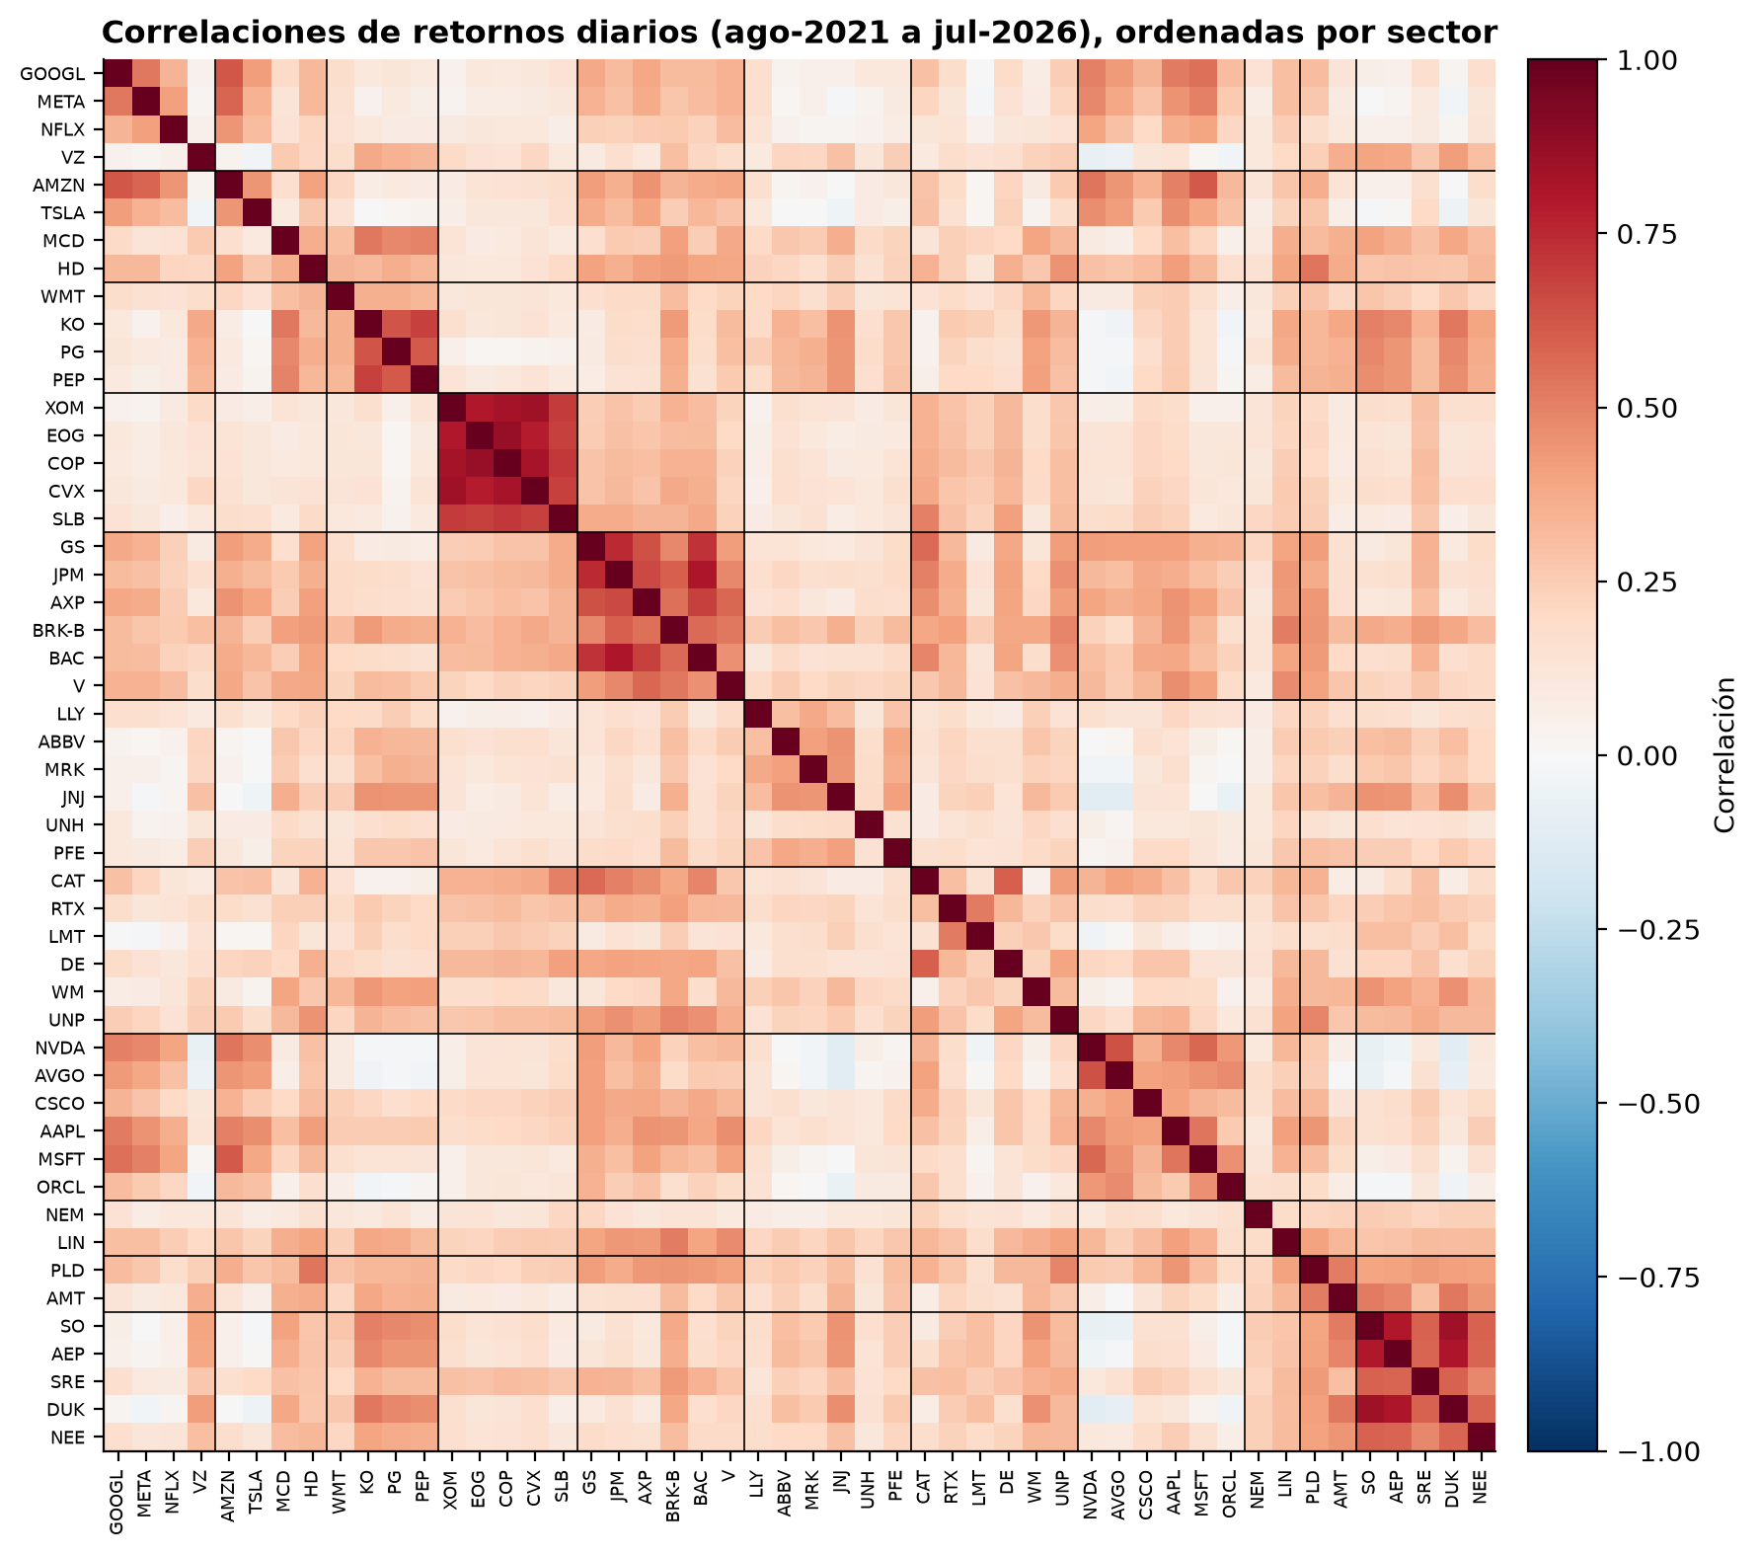
Figura 1. Matriz de correlaciones de los retornos diarios, ordenada por sector. Se observan bloques de alta correlación dentro de Energy, Utilities, Financials y Consumer Staples.
La correlación promedio entre pares es 0,23: 0,45 dentro de un mismo sector y 0,21 entre sectores. El par más correlacionado es COP–EOG (0,87) y el menos, JNJ–NVDA (-0,11); solo 3,3% de los 1.225 pares tiene correlación negativa. Para un portafolio 1/N, el 91% de su varianza proviene de las covarianzas: su volatilidad es 13,9%, mientras que si las acciones no estuvieran correlacionadas sería 4,2%. Es exactamente el resultado de clase: cuando N crece, el riesgo converge a la covarianza promedio (riesgo sistemático o no diversificable).

2.2 (P1A.2) Frontera media-varianza con 50 acciones
Siguiendo la clase (Sesión I, lámina 17), para cada retorno objetivo μ̄ se resuelve el problema de mínima varianza con ventas cortas permitidas:
min_w σ²ₚ = w′Ωw s.a. w′μ = μ̄ , w′1 = 1
Con el Lagrangiano se obtiene la solución cerrada w∗ = Ω⁻¹(λ₁·1 + λ₂·μ). Definiendo A = 1′Ω⁻¹1, B = 1′Ω⁻¹μ, C = μ′Ω⁻¹μ y D = AC − B², la frontera es la hipérbola:
σ²(μ̄) = (A·μ̄² − 2B·μ̄ + C) / D , con μ_GMV = B/A y σ_GMV = 1/√A
Con nuestros datos A = 85,63, B = 11,36, C = 7,24 y D = 491,39. El portafolio de mínima varianza global (GMV) tiene μ = 13,3% y σ = 10,8%.
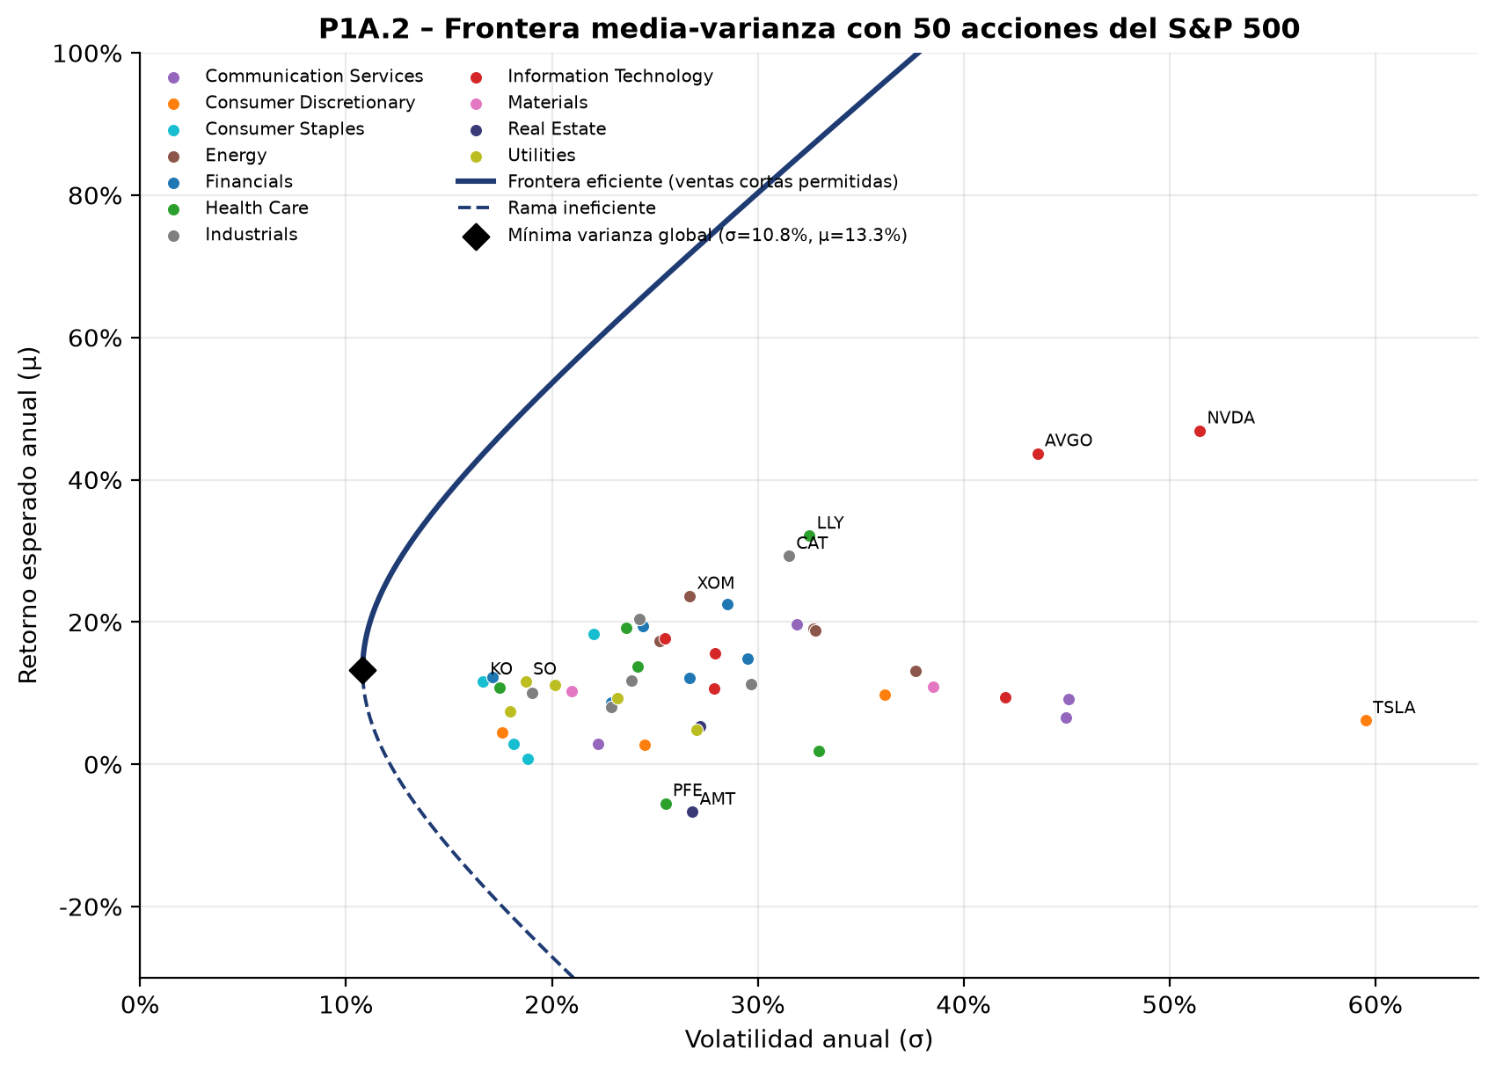
Figura 2. Frontera media-varianza con ventas cortas. La rama superior al GMV (línea continua) es la frontera eficiente; la rama inferior (discontinua) es ineficiente.
Discusión.
- La frontera queda muy a la izquierda de todas las acciones. El GMV tiene menos riesgo que la acción menos volátil (KO, 16,6%) y que el propio S&P 500 (17,0%). Con el mismo riesgo del índice (σ = 17,0%) la frontera promete μ = 44,7% frente a 10,7% del S&P 500. Es el beneficio de la diversificación de Markowitz, pero medido in-sample: usa medias que ya conocemos ex post.
- El GMV usa las 50 acciones y vende corto. Sus mayores pesos son DUK (14,8%), JNJ (14,3%), XOM (10,6%), MCD y KO: acciones de baja volatilidad y baja correlación con el resto. Tiene 38,0% en posiciones cortas (p. ej. COP -7,6%, PLD -7,6%), que se usan para cubrir el riesgo de acciones muy correlacionadas que sí se mantienen largas (XOM vs. COP).
- Los retornos altos requieren apalancamiento. Para μ̄ = 20%, 30% y 50% la exposición bruta (Σ|wᵢ|) es 2,2, 3,0 y 5,4 veces el patrimonio. La rama eficiente no tiene techo porque las ventas cortas ilimitadas permiten escalar indefinidamente las apuestas largo-corto (supuesto 5 de la Sesión I).
- Por qué la frontera es una hipérbola y no una recta: al combinar activos imperfectamente correlacionados la volatilidad del portafolio crece menos que proporcionalmente; solo la combinación con el activo libre de riesgo (LMC, P1B) es lineal en el plano σ–μ.

2.3 (P1A.3) Frontera "ingenua" (σᵢⱼ = 0) y el rol de las covarianzas
La frontera ingenua resuelve el mismo problema reemplazando Ω por su diagonal Ω_D = diag(σ²₁,…,σ²₅₀), es decir, suponiendo que todas las covarianzas son cero. Con Ω_D los pesos tienen la forma wᵢ ∝ (λ₁ + λ₂μᵢ)/σᵢ²: cada acción se pondera solo por su propio retorno y varianza. Luego se calcula la volatilidad real de esos pesos con la Ω completa, σ_real = √(w′Ωw), y también la volatilidad percibida por quien ignora las covarianzas, √(w′Ω_D w).
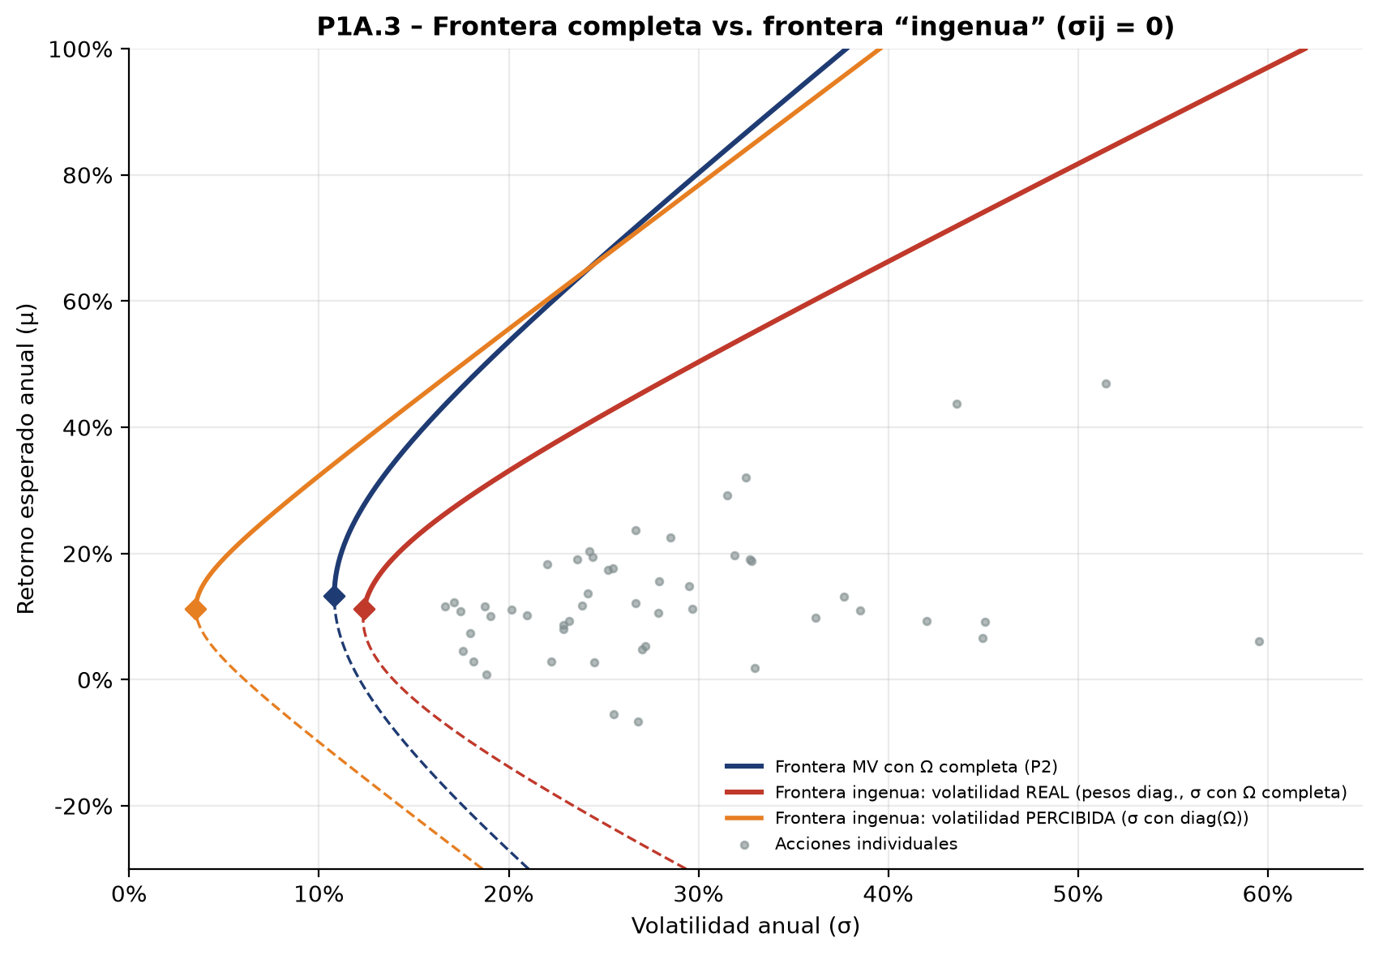
Figura 3. Frontera con Ω completa (azul), frontera ingenua evaluada con su volatilidad real (rojo) y volatilidad percibida por quien ignora las covarianzas (naranjo).
Tabla 1. Volatilidad anual para un mismo retorno objetivo: frontera completa vs. frontera ingenua
μ̄ objetivo | σ frontera completa | σ ingenua real | σ ingenua percibida | Costo de ignorar Ω (pp)
13,3% (GMV) | 10,8% | 12,6% | 3,6% | 1,8
20,0% | 11,2% | 14,2% | 5,2% | 3,0
30,0% | 12,9% | 18,4% | 9,0% | 5,5
50,0% | 18,8% | 29,8% | 17,6% | 11,0

¿Qué rol juegan las covarianzas en la diversificación?
- Determinan cuánto riesgo se puede eliminar. Con 1/N y σᵢⱼ = 0 el riesgo tendería a cero (Sesión I, lámina 15). Pero las correlaciones son mayoritariamente positivas, así que el riesgo converge a un piso sistemático. Quien ignora las covarianzas sufre una ilusión de diversificación: su GMV ingenuo cree tener σ = 3,5%, pero en realidad tiene 12,4%, unas 3,5 veces más. Subestimar así el riesgo lleva a apalancarse de más.
- Ignorarlas produce portafolios ineficientes. La curva roja está siempre a la derecha de la azul: para el mismo μ̄, el portafolio ingenuo tiene entre 1,8 y 11,0 puntos porcentuales más de volatilidad. Esto es así por construcción: la frontera completa minimiza la varianza verdadera, y cualquier otro vector de pesos (como el ingenuo) tiene igual o más varianza.
- Las covarianzas permiten cubrir riesgos. El optimizador con Ω completa aprovecha que COP y EOG (ρ = 0,87), o KO y PEP, se mueven juntas: una posición larga en una y corta en otra cancela el factor común y deja poco riesgo. Por eso, para μ̄ altos (portafolios largo-corto apalancados) la curva naranja cruza a la azul: en posiciones cubiertas las covarianzas positivas reducen el riesgo, y quien las ignora lo sobreestima. Las covarianzas actúan en ambas direcciones: penalizan la concentración en activos parecidos y premian las coberturas.
- Lo que importa no es el número de activos sino cómo se correlacionan. La matriz Ω⁻¹ de la solución de clase (Sesión I, lámina 27) muestra que no basta con dividir por la varianza de cada activo: la covarianza con el resto determina el aporte marginal de cada acción al riesgo del portafolio. Esta es la misma lógica del CAPM: solo se paga por el riesgo que no se diversifica (la covarianza con el mercado).

2.4 (P1A.4) Límite de concentración: −10% ≤ wᵢ ≤ 10%
Se resuelve min w′Ωw s.a. w′μ = μ̄, w′1 = 1 y −0,10 ≤ wᵢ ≤ 0,10 con programación cuadrática para una grilla de retornos objetivo dentro del rango factible (calculado por programación lineal).
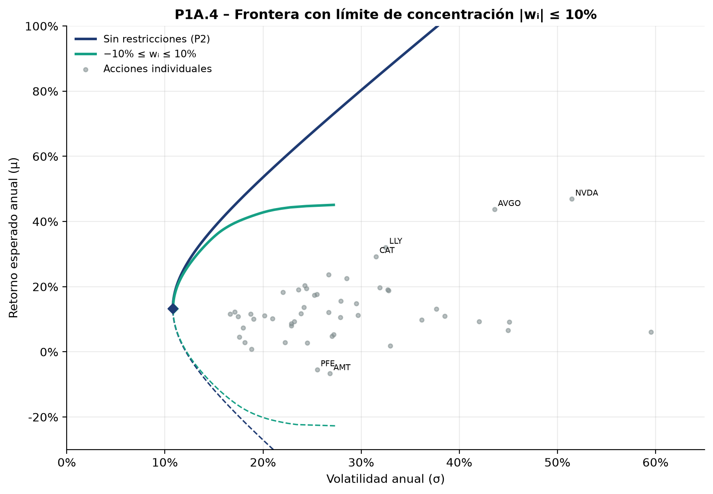
Figura 4. Frontera con límite de concentración |wᵢ| ≤ 10% (verde) vs. frontera sin restricciones (azul).
Diferencias con la frontera del punto 2:
- Cerca del GMV casi no hay diferencia (σ = 10,83% vs. 10,81%). El GMV sin restricciones ya era diversificado: solo DUK (14,8%), JNJ (14,3%) y XOM (10,6%) superaban el 10%, y el optimizador los sustituye con acciones parecidas casi sin costo.
- La brecha crece con el retorno objetivo. Para μ̄ = 30% la volatilidad sube de 12,9% a 13,3%; para μ̄ = 40%, de 15,5% a 17,4%. Los retornos altos de la frontera libre provenían de posiciones gigantes (KO, SO y XOM sobre 75% en el portafolio de tangencia), que ahora están prohibidas.
- La frontera tiene un techo: el retorno máximo factible es 45,1%, que se logra con +10% en las 30 acciones de mayor μ y −10% en las 20 de menor μ (3,0 − 2,0 = 1). Por eso la curva se aplana y termina. Como la exposición bruta queda acotada a 5 veces el patrimonio, desaparecen las apuestas extremas.
- Sigue habiendo ventas cortas y se usan casi todas las acciones (47–50), lo que mantiene la frontera cerca de la original en la zona relevante. El Sharpe máximo cae de 2,54 a 2,10.
- Interpretación. Límites de este tipo son comunes en la regulación (fondos mutuos, AFP, reglas de diversificación). Formalmente reducen el conjunto factible, por lo que la frontera restringida no puede estar a la izquierda de la original: es una "mini-frontera" dentro de ella. Pero también evitan que el optimizador apueste fuerte a diferencias de medias que son puro ruido de estimación (ver P1B.2).

2.5 (P1A.5) Sin ventas cortas: wᵢ ≥ 0
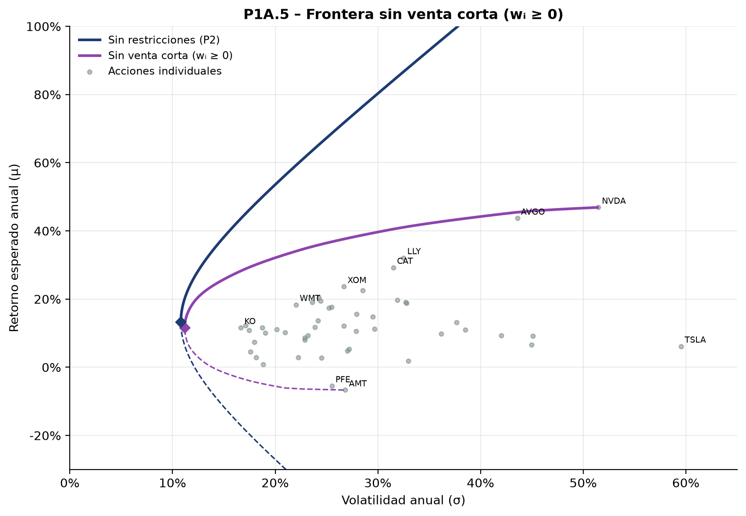
Figura 5. Frontera sin ventas cortas (morado) vs. frontera sin restricciones (azul).
Diferencias con la frontera del punto 2:
- El GMV empeora levemente (σ = 11,18% vs. 10,81%, μ = 11,6%): ya no se pueden usar los cortos que cubrían riesgos. El GMV sin ventas cortas invierte en 25 acciones, con JNJ (15,4%), MCD (8,7%), VZ, KO, LMT y WMT como principales pesos.
- El costo crece rápido con μ̄. Para μ̄ = 30%, σ pasa de 12,9% a 18,0%; para μ̄ = 40%, de 15,5% a 30,6%.
- El retorno queda acotado entre el de la peor y la mejor acción: [-6,7% (AMT), 46,9% (NVDA)]. Sin cortos no hay apalancamiento, así que el extremo superior de la frontera es 100% NVDA. La frontera ya no es una hipérbola: es una sucesión de tramos ("portafolios esquina") que se unen cada vez que una acción entra o sale.
- Los portafolios eficientes son concentrados: usan entre 2 y 25 acciones, y en toda la rama eficiente solo aparecen 29 de las 50. La Figura 6 muestra la transición: de defensivas (consumo básico, salud, utilities, industriales de baja volatilidad) cerca del GMV, hacia tecnología (NVDA, AVGO), LLY y energía (XOM) a medida que sube el retorno objetivo.
- El Sharpe máximo cae de 2,54 a 1,46 con solo 10 acciones (XOM 20%, LLY 18%, WMT 14%, AVGO 13%, ABBV 12%, RTX, NVDA, CAT, SO y KO).
- Interpretación. La restricción es realista: vender corto tiene costos (préstamo de títulos, márgenes, riesgo de recall) y muchos inversionistas institucionales (fondos de pensiones, fondos mutuos) no pueden hacerlo. La frontera resultante es una "mini-frontera" dentro de la original. Sin embargo, como muestran Jagannathan y Ma (2003), prohibir los cortos equivale a "encoger" las covarianzas estimadas y suele mejorar el desempeño fuera de muestra; lo confirmamos en la P1B.2 (Tabla 4).
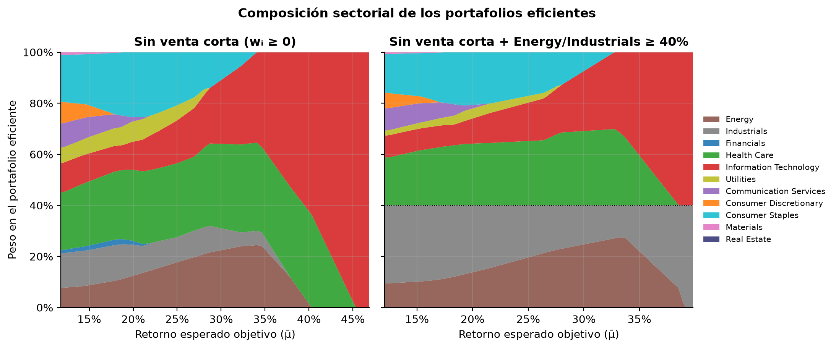
Figura 6. Composición sectorial de los portafolios eficientes sin ventas cortas (izquierda) y con la restricción sectorial (derecha). La línea punteada marca el 40% mínimo en Energy + Industrials.

2.6 (P1A.6) Sin ventas cortas y Energy + Industrials ≥ 40%
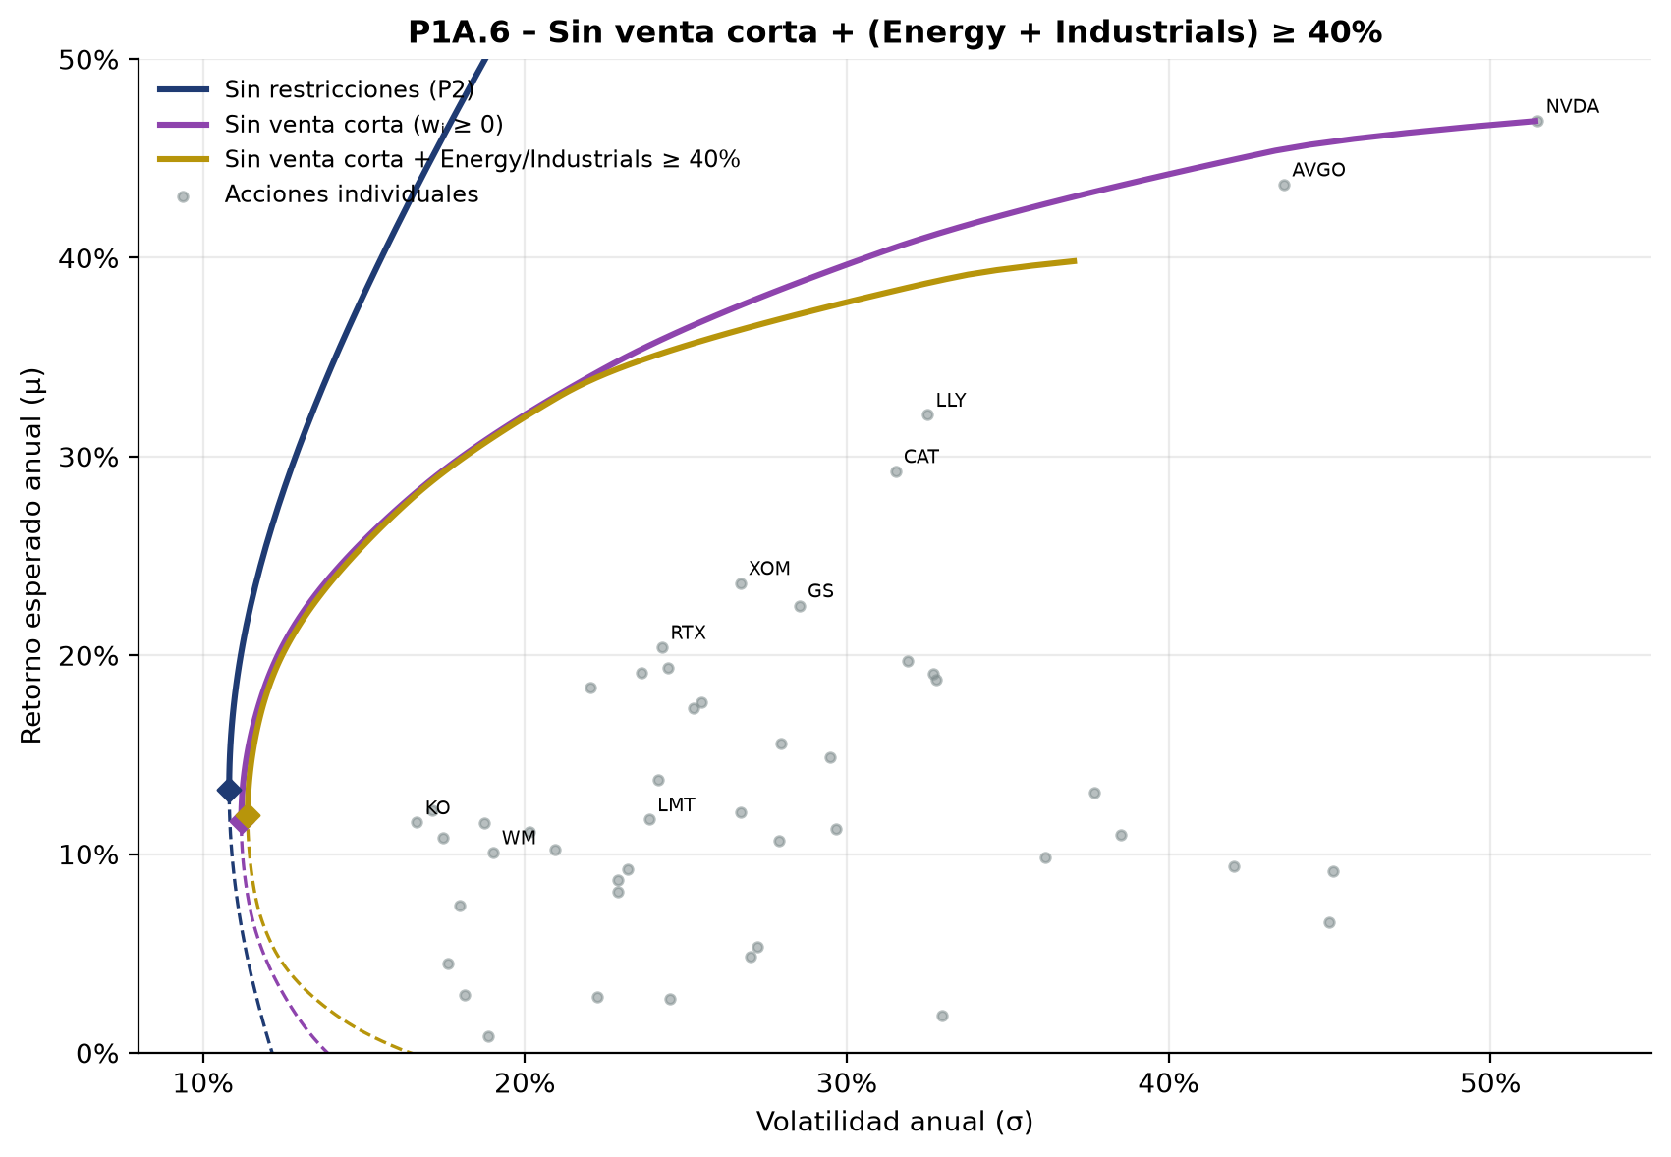
Figura 7. Frontera sin ventas cortas (morado) vs. sin ventas cortas con al menos 40% en Energy + Industrials (dorado).
Diferencias con la frontera del punto 5:
- La restricción es activa en toda la frontera. En la frontera sin ventas cortas, Energy + Industrials pesaban entre 0% y ~32% (en el GMV, 21,1%), así que ahora siempre se invierte exactamente 40% en esos sectores. El GMV sube de σ = 11,18% a 11,38%.
- El costo es pequeño en la zona intermedia (μ̄ = 20%: σ 12,32% vs. 12,45%; μ̄ = 30%: 18,04% vs. 18,13%). Energy e Industrials tienen acciones atractivas en el periodo: XOM (23,6%), CAT (29,3%) y RTX (20,4%), además de industriales de baja volatilidad (WM, LMT). Además, la energía tiene baja correlación con tecnología, por lo que diversifica. Por eso el Sharpe máximo casi no cambia (1,455 → 1,447): el portafolio tangente sin ventas cortas ya tenía ~30% en estos sectores.
- El costo es grande en los extremos. Arriba, el retorno máximo cae de 46,9% a 39,8% (60% NVDA + 40% CAT, la mejor acción de esos sectores): se pierde la opción de concentrarse en tecnología. Abajo, el GMV debe reemplazar consumo básico y salud por WM y LMT (Figura 6).
- El relleno del 40% cambia con μ̄: con retornos bajos se cumple con industriales defensivos (WM, LMT, UNP); con retornos altos, con XOM, CVX y CAT. El optimizador elige qué acciones del sector usar para minimizar el daño.
- Interpretación. Una restricción sectorial representa un mandato (fondo temático, política de inversión, preferencia del cliente). Su costo es la distancia horizontal entre las dos fronteras: es bajo si la restricción se parece a lo que el optimizador haría de todos modos, y alto cuando lo obliga a alejarse de él.
Tabla 2. Resumen comparativo de las cuatro fronteras (volatilidad mínima para cada retorno objetivo)
Frontera | Retorno máximo factible | GMV μ | GMV σ | GMV n° acciones | σ para μ̄=15% | σ para μ̄=20% | σ para μ̄=30% | σ para μ̄=40%
Sin restricciones (P2) | sin límite | 13,3% | 10,8% | 48 | 10,8% | 11,2% | 12,9% | 15,5%
−10% ≤ wᵢ ≤ 10% | 45,1% | 13,2% | 10,8% | 46 | 10,9% | 11,2% | 13,3% | 17,4%
Sin venta corta (wᵢ ≥ 0) | 46,9% | 11,6% | 11,2% | 25 | 11,4% | 12,3% | 18,0% | 30,6%
Sin venta corta + Energy/Industrials ≥ 40% | 39,8% | 11,9% | 11,4% | 23 | 11,5% | 12,5% | 18,1% | –
“–”: retorno objetivo no factible bajo esa restricción.

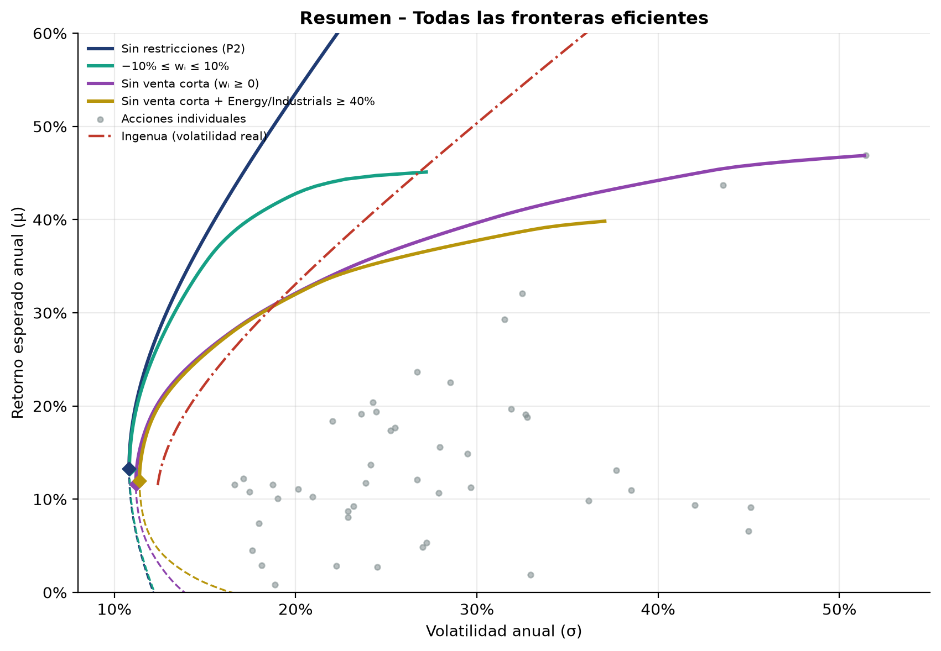
Figura 8. Todas las fronteras eficientes en la zona relevante.
Conclusión de la P1A. Cada restricción reduce el conjunto factible y desplaza la frontera hacia la derecha ("mini-frontera"). El orden de los costos es intuitivo: el límite de 10% permite cortos y por eso es la menos costosa; prohibir los cortos elimina las coberturas y el apalancamiento; la restricción sectorial suma un costo adicional que depende de cuán lejos está del óptimo sin ella. Que las fronteras con restricciones sean "peores" in-sample no significa que sean peores en la práctica: las restricciones disciplinan la sobre-reacción del optimizador a medias mal estimadas.

3. Pregunta 1B: Línea de Mercado de Capitales y desempeño

3.1 (P1B.1) LMC y portafolio de tangencia M
Con un activo libre de riesgo, el mejor portafolio riesgoso es el que maximiza la pendiente de la línea de transformación (el ratio de Sharpe). La solución con ventas cortas es:
w_M = Ω⁻¹(μ − rf·1) / [1′Ω⁻¹(μ − rf·1)]
LMC: E[Rₚ] = rf + SR_M · σₚ = 4,04% + 2,54 · σₚ
El portafolio de tangencia tiene μ_M = 85,9%, σ_M = 32,2% y Sharpe = 2,54, frente a 0,39 del S&P 500.
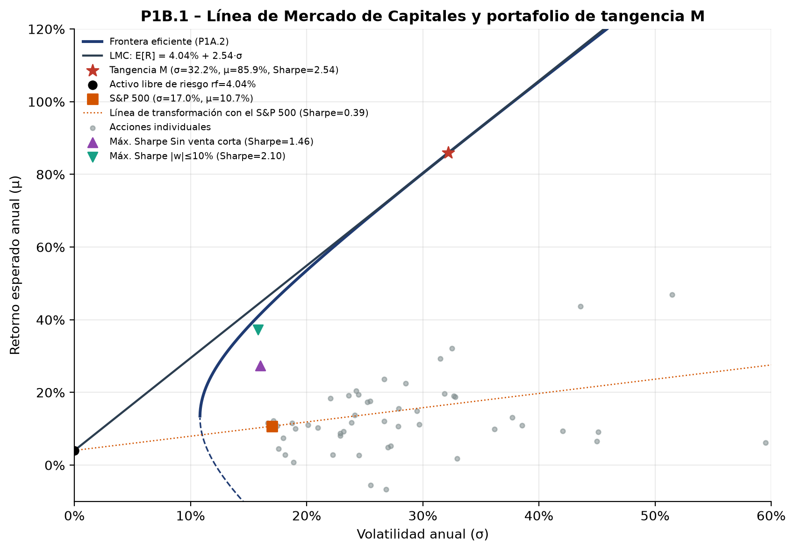
Figura 9. Frontera eficiente, LMC y portafolio de tangencia M. Se incluye la línea de transformación del S&P 500 y los portafolios de máximo Sharpe con restricciones.
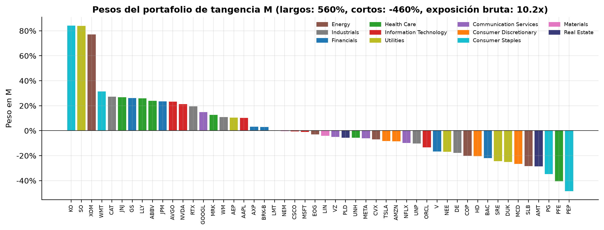
Figura 10. Pesos del portafolio de tangencia M (color = sector).
Discusión de M.
- Es un portafolio extremo: 560% en posiciones largas y -460% en cortas (exposición bruta 10,2x). Los mayores largos son KO (84%), SO (84%), XOM (77%), WMT (31%), CAT (27%), JNJ (27%); los mayores cortos, PEP (-49%), PFE (-41%), PG (-35%), AMT (-29%), SLB (-28%), MCD (-27%).
- Está formado por pares dentro de cada sector: largo KO / corto PEP y PG (consumo básico); largo SO / corto DUK, SRE y NEE (utilities); largo XOM / corto SLB, COP y CVX (energía). Como esas acciones están muy correlacionadas, cada par tiene poco riesgo y el optimizador lo apalanca para explotar la diferencia de medias históricas (p. ej. KO 11,6% vs. PEP 0,8%). Pero esa diferencia no es estadísticamente significativa (cada media tiene un error de ~7%). Michaud (1989) llamó a esto el problema del optimizador como "maximizador de errores de estimación".
- Con restricciones, el máximo Sharpe es menor pero más creíble: 2,10 con |wᵢ| ≤ 10% (μ = 37,3%, σ = 15,8%), 1,46 sin ventas cortas y 1,45 con la restricción sectorial.
- Teorema de separación (Sesión I, lámina 28): todos los inversionistas con las mismas creencias mantienen el mismo portafolio riesgoso M y solo difieren en cuánto invierten en él y cuánto en rf (P1B.4). Los pasos A (frontera) y B (rf → M) no dependen de las preferencias.

3.2 (P1B.2) Modelo índice, alfa de Jensen y eficiencia de mercado
Se estima por MCO, con retornos diarios del 2-ago-2021 al 31-jul-2026, el modelo índice del portafolio M (pesos de P1B.1) contra el S&P 500, con rf diaria = rf/252 = 0,0160%:
r_M,t − rf = α + β · (r_SP500,t − rf) + εₜ
Tabla 3. Modelo índice del portafolio de tangencia M (MCO, errores estándar clásicos)
Coeficiente | Estimación | Error estándar | Estadístico t | Valor p
α (diario) | 0,00311 | 0,00055 | 5,64 | 2.1e-08
α (anualizado ×252) | 78,5% | 13,9% | 5,64 | 2.1e-08
β | 0,510 | 0,052 | 9,88 (H0: β=1 → -9,52) | < 0,001
T = 1.255 días; R² = 0,072; σ(ε) anual = 31,0%; t(α) con errores robustos HAC (Newey-West, 5 rezagos) = 5,48. Usando el S&P 500 Total Return como mercado: α = 77,8%, t = 5,59.

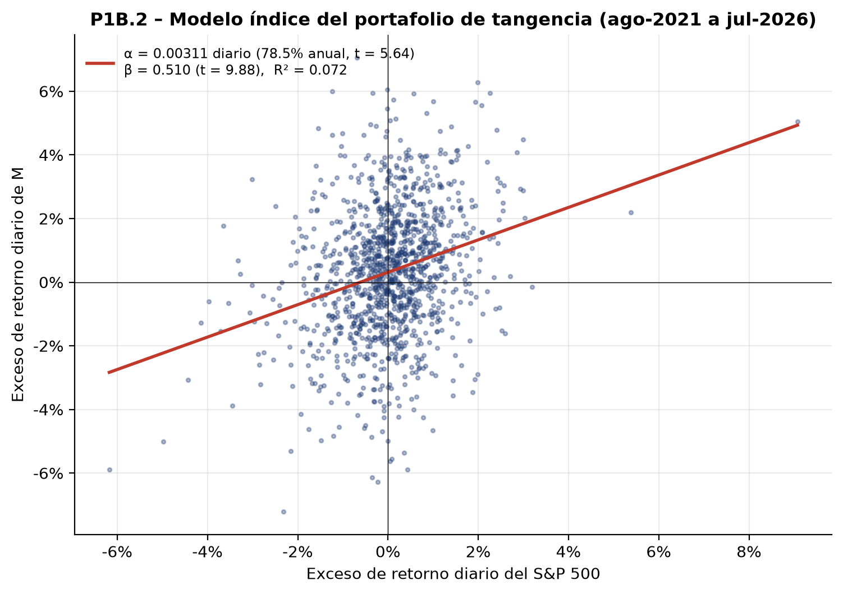
Figura 11. Excesos de retorno diarios de M versus el S&P 500 y recta estimada.
Test-t de α = 0. El estadístico es t = α̂ / ee(α̂) = 5,64, muy superior al valor crítico de 1,96 (5%) y 2,58 (1%) con 1.253 grados de libertad. Formalmente se rechaza α = 0: in-sample, M habría obtenido 78,5% anual por sobre lo que predice el CAPM para su β = 0,51. Además, β es significativamente menor que 1 y el R² es apenas 0,072: M es un portafolio largo-corto, casi neutral al mercado, cuyo riesgo es mayoritariamente idiosincrásico.
¿Es este resultado consistente con la eficiencia de mercado? Sí, y el alfa no es evidencia en su contra. El rechazo es un artefacto del procedimiento, por cuatro razones:
- Sesgo de anticipación (look-ahead). Los pesos de M se calcularon con las medias realizadas entre 2021 y 2026. Un inversionista en agosto de 2021 no podía conocerlas. La hipótesis de eficiencia dice que no se pueden obtener retornos anormales con la información disponible en ese momento; M usa información futura, así que su α no es alcanzable y no contradice la hipótesis.
- Sobreajuste y data snooping: el test-t pierde validez. Al elegir 50 pesos para maximizar el Sharpe muestral, el optimizador maximiza a la vez el ratio de información α/σ(ε). De hecho, SR²_M ≈ SR²_SP + (α/σε)²: 2,54² ≈ 0,39² + 2,51², y t(α) ≈ (α/σε)·√años = 2,53 × √4,98 ≈ 5,65, prácticamente el t obtenido. El α alto y significativo es una consecuencia mecánica de la optimización. Incluso si todos los α verdaderos fueran cero, el Sharpe in-sample esperado de la tangencia sería aproximadamente √(SR²_SP + N/años) = 3,19.
- Simulación de Monte Carlo bajo H0. Se simularon 1.000 muestras de 5 años con la Ω observada y medias "puras CAPM" (μᵢ = rf + βᵢ(μ_SP − rf), es decir, todos los α verdaderos = 0). En cada una se repitió exactamente nuestro procedimiento. El |t(α)| promedio fue 7,09 (90% de los casos entre 5,86 y 8,33) y el 100% de las simulaciones "rechazó" α = 0 al 5%. Nuestro t = 5,64 es menor que el 97,9% de los simulados (Figura 12). El tamaño real del test no es 5% sino ~100%: con datos reutilizados, el t-test no tiene la distribución t de Student.
- Evidencia fuera de muestra. Se estimó M con ago-2021 a jul-2025 (Sharpe prometido 2,80) y se evaluó en ago-2025 a jul-2026 sin reoptimizar (Tabla 4, Figura 13). M obtuvo un retorno acumulado de -21,4% con σ = 61% y Sharpe -0,46; su α fuera de muestra fue -24,4% (t = -0,40). La promesa de Sharpe 2,8 desapareció apenas cambiaron los datos.
A esto se suma el problema de la hipótesis conjunta (Fama): un test de α = 0 evalúa simultáneamente la eficiencia y el modelo de equilibrio (CAPM con el S&P 500 como proxy del portafolio de mercado, crítica de Roll). Un α ≠ 0 podría deberse a un modelo mal especificado (p. ej. factores de Fama-French) y no a ineficiencia. Por último, los precios ajustados de las acciones incluyen dividendos y el ^GSPC no; usando el S&P 500 Total Return el α cambia menos de un punto (77,8%), de modo que no altera la conclusión.
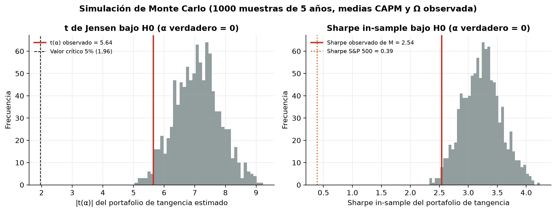
Figura 12. Distribución del |t(α)| y del Sharpe in-sample de la tangencia estimada cuando todos los α verdaderos son cero. La línea roja es nuestro resultado.
Tabla 4. Desempeño fuera de muestra de portafolios estimados con datos hasta el 31-jul-2025
Portafolio (ago-2025 a jul-2026) | Retorno acumulado | μ anual | σ anual | Sharpe | β | α anual | t(α)
M (sin restricciones) | -21,4% | -24,1% | 61,4% | -0,46 | -0,30 | -24,4% | -0,40
M sin venta corta | 33,1% | 28,7% | 12,3% | 2,00 | 0,45 | 18,9% | 1,74
1/N | 25,0% | 22,4% | 8,9% | 2,07 | 0,49 | 12,1% | 1,94
S&P 500 | 18,1% | 16,7% | 12,9% | 0,98 | 1,00 | -0,0% | -1,02
Sharpe prometido in-sample: M 2,80; M sin venta corta 1,38. Retornos de portafolio calculados con rebalanceo diario exacto.

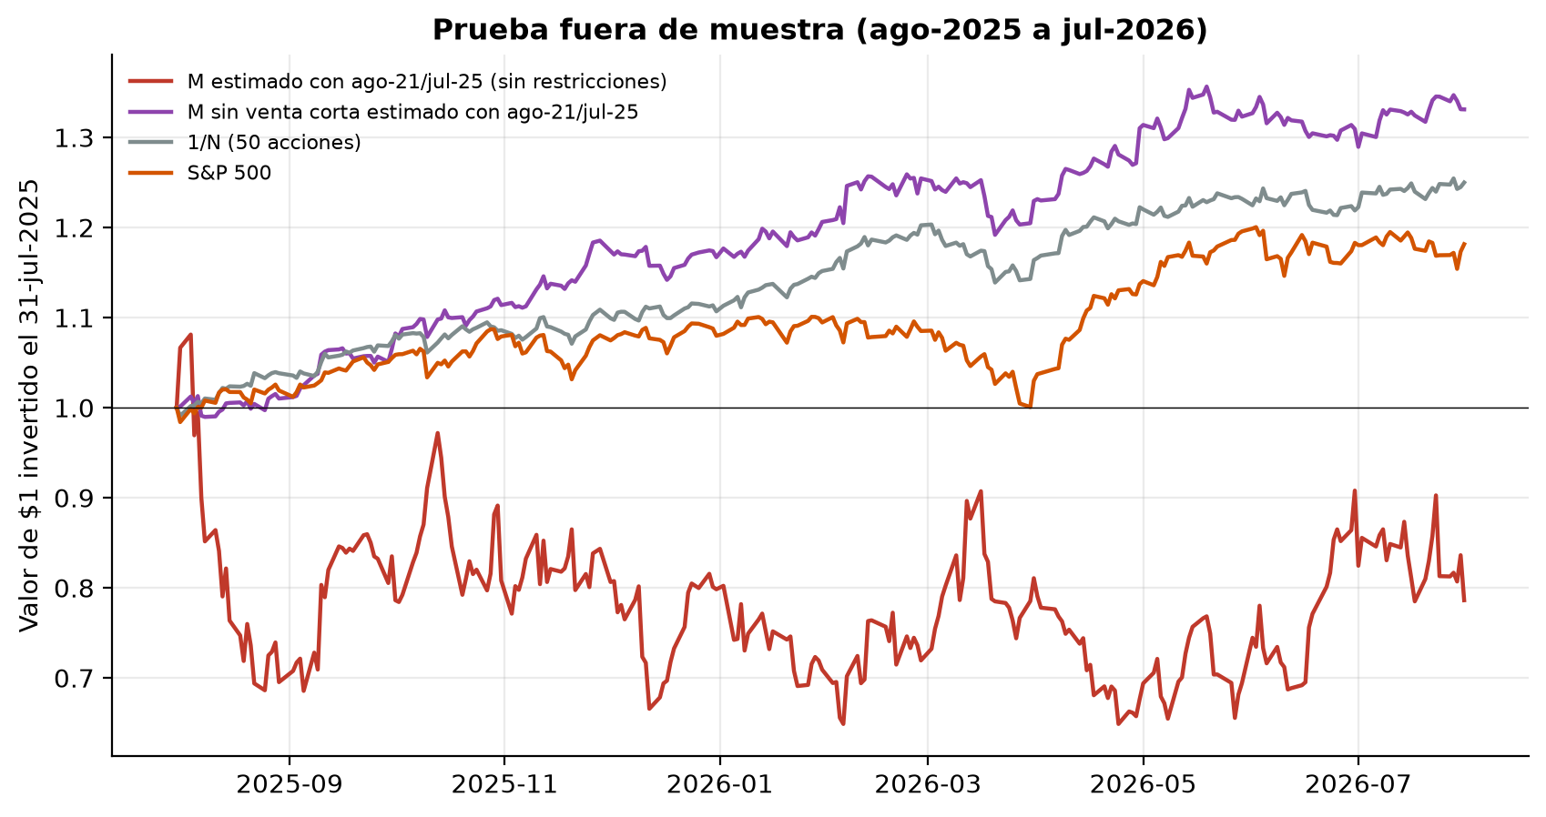
Figura 13. Valor de US$1 invertido el 31-jul-2025 en portafolios estimados con datos previos.
Notablemente, el portafolio de máximo Sharpe sin ventas cortas sí tuvo un buen año fuera de muestra (Sharpe 2,00, retorno 33,1%), al igual que el simple 1/N (Sharpe 2,07), ambos por sobre el S&P 500 (Sharpe 0,98). Pero sus α no son significativos (t = 1,74 y 1,94) y un año es muy poco para concluir habilidad. La lección es la de Jagannathan y Ma (2003) y DeMiguel, Garlappi y Uppal (2009): con medias tan ruidosas, las restricciones o la diversificación ingenua suelen superar al Markowitz sin restricciones fuera de muestra.

3.3 (P1B.3) Ratios de Sharpe y de Treynor
Sharpe: SRₚ = (E[Rₚ] − rf) / σₚ Treynor: TRₚ = (E[Rₚ] − rf) / βₚ
Tabla 5. Medidas de desempeño (ago-2021 a jul-2026, base anual)
Portafolio | μ anual | σ anual | β | R² | Sharpe | Treynor | α Jensen anual
Tangencia M (sin restricciones) | 85,9% | 32,2% | 0,51 | 0,07 | 2,54 | 160,7% | 78,5%
S&P 500 (índice de precios) | 10,7% | 17,0% | 1,00 | 1,00 | 0,39 | 6,7% | -0,0%
S&P 500 Total Return | 12,1% | 17,0% | 1,00 | 1,00 | 0,48 | 8,1% | 1,4%
Máx. Sharpe sin venta corta | 27,3% | 16,0% | 0,73 | 0,61 | 1,46 | 31,7% | 18,4%
Mínima varianza global | 13,3% | 10,8% | 0,38 | 0,36 | 0,85 | 24,1% | 6,7%
1/N (50 acciones) | 13,0% | 13,9% | 0,75 | 0,84 | 0,64 | 11,9% | 3,9%
β estimado contra el S&P 500 (índice de precios). El S&P 500 tiene β = 1, por lo que su Treynor es simplemente su prima por riesgo.

Resultado. M domina al S&P 500 en ambas medidas: Sharpe 2,54 vs. 0,39 y Treynor 161% vs. 6,7%. En este caso el ranking coincide, pero por razones muy distintas en cada medida, y en general el ranking puede diferir:
- Miden riesgos distintos. Sharpe divide por el riesgo total (σ), Treynor solo por el riesgo sistemático (β). Como βₚ = ρₚ,M·σₚ/σ_M, se cumple que SRₚ = TRₚ · ρₚ,M / σ_M: dos portafolios con la misma prima por unidad de β tendrán distinto Sharpe si difieren en su correlación con el mercado (su R²).
- Un portafolio con mucho riesgo idiosincrásico (R² bajo) se ve bien en Treynor y mal en Sharpe. Es lo que ocurre con 12 de las 50 acciones frente al S&P 500 (Figura 14). Por ejemplo, JNJ tiene Sharpe 0,39 (menor al 0,392 del índice) pero Treynor 40,6% (seis veces el del índice), porque su β es 0,17 y su R² 2,6%. Lo mismo con LMT (Sharpe 0,32, Treynor 35,1%), DUK, AEP, NEM o WM: todas con β bajo y R² bajo.
- Cuál usar depende del contexto. Si el portafolio es toda la inversión riesgosa, importa el riesgo total y la medida correcta es Sharpe (que es la que se maximiza para obtener M). Si es una parte pequeña de un portafolio bien diversificado, su riesgo idiosincrásico se diversifica y la medida correcta es Treynor. En el caso de M, su Treynor de 161% está inflado por su β bajo (0,51) y no refleja sus 31% de volatilidad idiosincrásica. Si β → 0 el Treynor se dispara, y con β < 0 pierde sentido.
- Solo coinciden para portafolios bien diversificados (R² ≈ 1, σₚ ≈ βₚσ_M), como el 1/N o el máximo Sharpe sin ventas cortas. Además, el alfa de Jensen se relaciona con ambos: αₚ = βₚ·(TRₚ − TR_M).
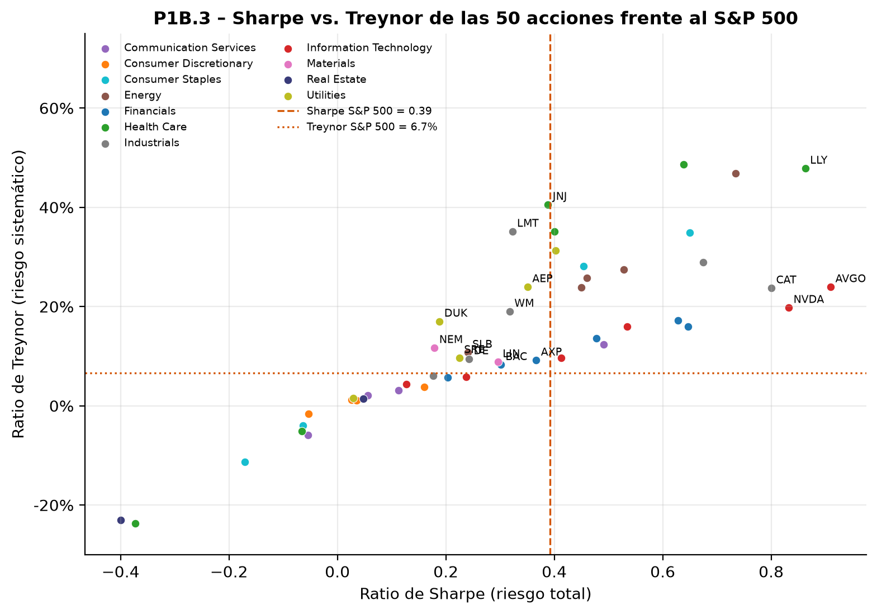
Figura 14. Sharpe vs. Treynor de cada acción. Las acciones en el cuadrante superior izquierdo (Treynor > S&P 500 pero Sharpe < S&P 500) invierten el ranking.

3.4 (P1B.4) Asignación óptima entre M y el activo libre de riesgo
Con preferencias media-varianza U = E[R_C] − (c/2)σ²_C y un portafolio completo C = x·M + (1 − x)·rf, la condición de primer orden (Sesión I, láminas 24–25) entrega:
x* = (E[R_M] − rf) / (c · σ²_M) = (85,9% − 4,04%) / (c · 0,1037) = 7,90 / c
Tabla 6. Asignación óptima para distintos coeficientes de aversión al riesgo c
c | x* en M | 1 − x* en rf | Posición en la LMC | E[R_C] | σ_C | U | x* (máx. Sharpe sin VC) | x* (S&P 500)
2 | 3,95 | -294,9% | Pide prestado (borrowing) | 327,4% | 127,2% | 165,7% | 4,55 | 1,15
5 | 1,58 | -58,0% | Pide prestado (borrowing) | 133,4% | 50,9% | 68,7% | 1,82 | 0,46
10 | 0,79 | 21,0% | Presta (lending) | 68,7% | 25,4% | 36,4% | 0,91 | 0,23

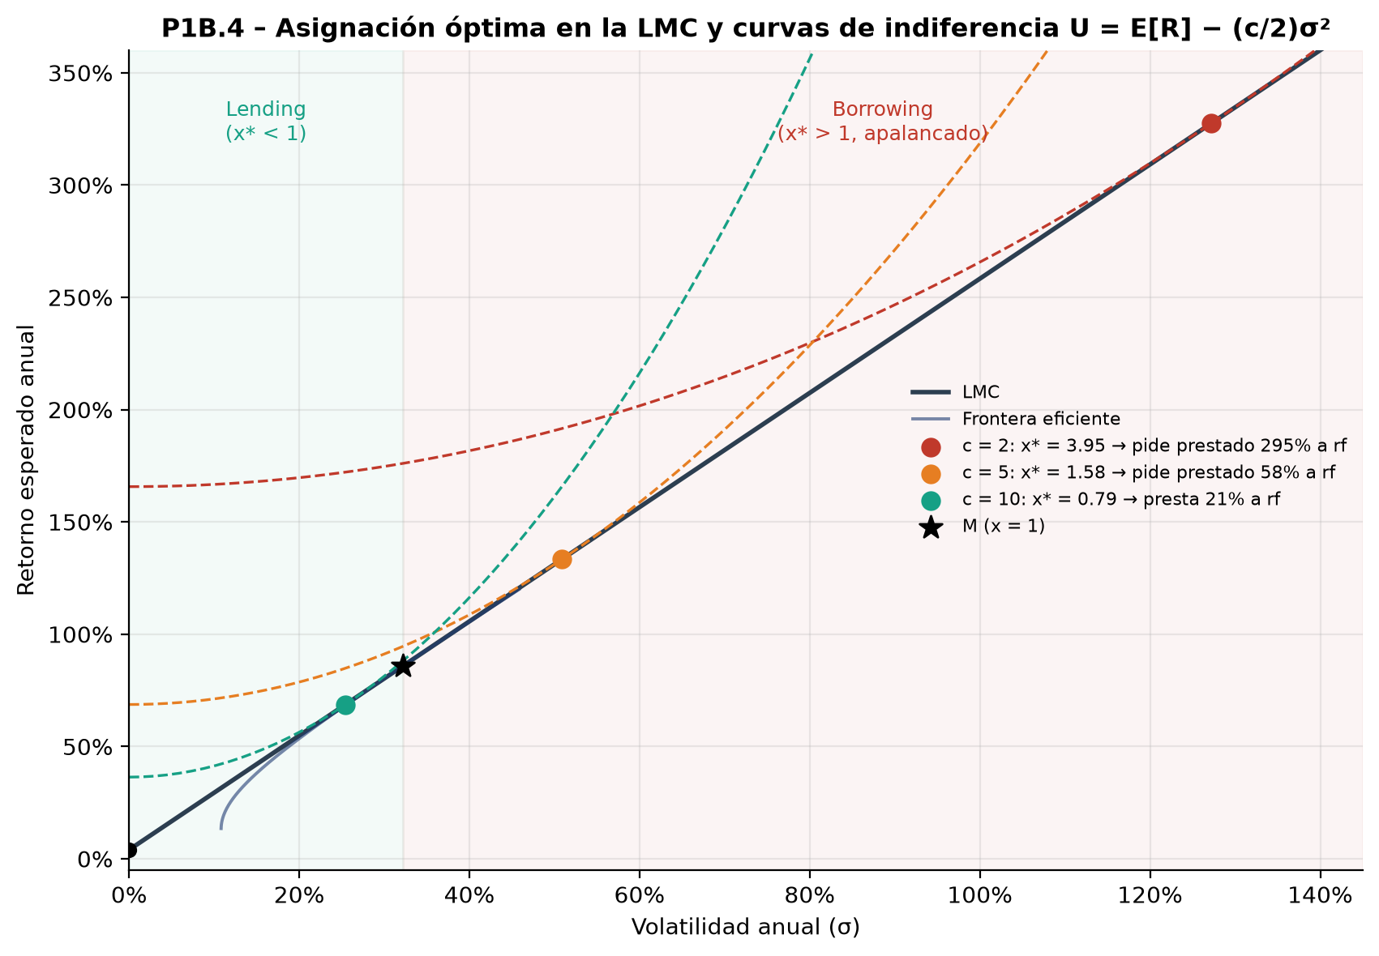
Figura 15. Asignaciones óptimas sobre la LMC y curvas de indiferencia tangentes para c = 2, 5 y 10.
Interpretación en la LMC.
- c = 2 (poco averso): borrowing. x∗ = 3,95: por cada $1 de patrimonio pide prestado $2,95 a rf e invierte $3,95 en M. Se ubica en la LMC muy a la derecha de M (σ = 127%).
- c = 5: borrowing moderado. x∗ = 1,58: pide prestado 58% del patrimonio; también está sobre la LMC a la derecha de M.
- c = 10 (muy averso): lending. x∗ = 0,79: invierte 79% en M y presta 21% a rf; se ubica entre rf y M.
- Separación. Los tres inversionistas tienen exactamente el mismo portafolio riesgoso (M) y solo difieren en x∗; a mayor c, la curva de indiferencia es más convexa y la tangencia ocurre más cerca de rf. El punto M (x = 1) corresponde a c = 7,9.
- Advertencia. Como M in-sample tiene un retorno esperado irreal (86%), las asignaciones implican apalancamientos extremos (c = 2 implicaría σ = 127%). Con el máximo Sharpe sin ventas cortas o con el S&P 500 (últimas columnas) las asignaciones son mucho más razonables. Además, en la práctica la tasa para pedir prestado es mayor que rf, lo que quiebra la LMC a la derecha de M y reduce el atractivo del borrowing.

4. Pregunta 2: Modelos de estructura de tasas

4.1 Datos
Se descargó el paquete Treasury Constant Maturities del H.15 de la Reserva Federal (rendimientos de mercado de los bonos del Tesoro a plazo constante, en % anual): 1, 3 y 6 meses y 1, 2, 3, 5, 7, 10, 20 y 30 años. Para cada año se tomó el último día transado de junio. Siguiendo el enunciado, el plazo se mide con la convención días transados / días transados, es decir, t = 1/12 para 1 mes, … , t = 30 para 30 años.
Tabla 7. Curvas observadas (H.15, % anual) el último día transado de junio
Fecha | 1M | 3M | 6M | 1A | 2A | 3A | 5A | 7A | 10A | 20A | 30A
30-06-2017 | 0,84 | 1,03 | 1,14 | 1,24 | 1,38 | 1,55 | 1,89 | 2,14 | 2,31 | 2,61 | 2,84
29-06-2018 | 1,77 | 1,93 | 2,11 | 2,33 | 2,52 | 2,63 | 2,73 | 2,81 | 2,85 | 2,91 | 2,98
28-06-2019 | 2,18 | 2,12 | 2,09 | 1,92 | 1,75 | 1,71 | 1,76 | 1,87 | 2,00 | 2,31 | 2,52
30-06-2020 | 0,13 | 0,16 | 0,18 | 0,16 | 0,16 | 0,18 | 0,29 | 0,49 | 0,66 | 1,18 | 1,41
30-06-2021 | 0,05 | 0,05 | 0,06 | 0,07 | 0,25 | 0,46 | 0,87 | 1,21 | 1,45 | 2,00 | 2,06
30-06-2022 | 1,28 | 1,72 | 2,51 | 2,80 | 2,92 | 2,99 | 3,01 | 3,04 | 2,98 | 3,38 | 3,14
30-06-2023 | 5,24 | 5,43 | 5,47 | 5,40 | 4,87 | 4,49 | 4,13 | 3,97 | 3,81 | 4,06 | 3,85
28-06-2024 | 5,47 | 5,48 | 5,33 | 5,09 | 4,71 | 4,52 | 4,33 | 4,33 | 4,36 | 4,61 | 4,51
30-06-2025 | 4,28 | 4,41 | 4,29 | 3,96 | 3,72 | 3,68 | 3,79 | 3,98 | 4,24 | 4,79 | 4,78
30-06-2026 | 3,70 | 3,87 | 4,01 | 3,98 | 4,14 | 4,15 | 4,19 | 4,30 | 4,44 | 4,93 | 4,91

4.2 Modelos y estimación del óptimo global
Nelson-Siegel (1987) y Svensson (1994), con la notación de clase (Sesión I, láminas 82–83):
R(t) = β₀ + β₁·[(1 − e^(−t/α₁))·α₁/t] + β₂·[(1 − e^(−t/α₁))·α₁/t − e^(−t/α₁)]
Svensson: R(t) = NS(t) + β₃·[(1 − e^(−t/α₂))·α₂/t − e^(−t/α₂)]
β₀ es el nivel (R(∞) = β₀), β₁ la pendiente (R(0) = β₀ + β₁, de modo que β₁ = tasa corta − tasa larga), β₂ la curvatura (joroba si β₂ > 0, valle si β₂ < 0) y α₁ indica dónde se ubica esa joroba (su máximo está en t ≈ 1,8·α₁). Svensson agrega una segunda joroba (β₃, α₂). Se estima por mínimos cuadrados: min Σ (R_obs(tⱼ) − R(tⱼ))².
Cómo se aseguró el óptimo global. La función objetivo no es convexa en α y tiene múltiples mínimos locales; un optimizador local entrega soluciones distintas según el punto de partida. Se usó la siguiente estrategia:
- β concentrados. Dado α, el modelo es lineal en los β y se resuelven exactamente por mínimos cuadrados. El problema queda reducido a 1 dimensión (α₁) en NS y a 2 (α₁, α₂) en Svensson.
- Búsqueda exhaustiva en una grilla logarítmica fina: 800 valores de α₁ (NS) y 130 × 170 pares (α₁, α₂) (Svensson).
- Refinamiento local (Nelder-Mead) desde los 5 mejores puntos de la grilla.
- Verificación independiente: 300 (NS) y 200 (Svensson) optimizaciones locales de todos los parámetros desde puntos iniciales aleatorios. En las 10 fechas ninguna encontró un error menor al nuestro. Solo el 75% (NS) y el 21% (Svensson) de los intentos llegó al óptimo, y en el peor caso apenas el 9% (NS, 2026) y el 6,5% (Svensson, 2019). Una sola optimización local habría entregado frecuentemente un mínimo local.
- Región admisible económicamente: β₀ ≥ 0 (tasa larga no negativa), β₀ + β₁ ≥ 0 (tasa instantánea no negativa), 0,1 ≤ α₁ ≤ 10 años y 0,1 ≤ α₂ ≤ 30 años (α₂ ≠ α₁ para evitar colinealidad). Sin estas cotas, el "óptimo" numérico de NS en 2022 tiene α₁ = 0,05 y una tasa instantánea R(0) = 4,7% cuando la tasa a 1 mes era 1,28%, y en 2026 tiene α₁ = 30 con β₀ = 1,1% cuando la tasa a 30 años era 4,91%. Esas soluciones mejoran el ajuste en apenas 0,2 a 1 pb pero destruyen la interpretación de los parámetros: la función objetivo es muy plana en α (problema de identificación). Las soluciones sin restricción están en 2_NS_sin_restricciones_robustez.csv.
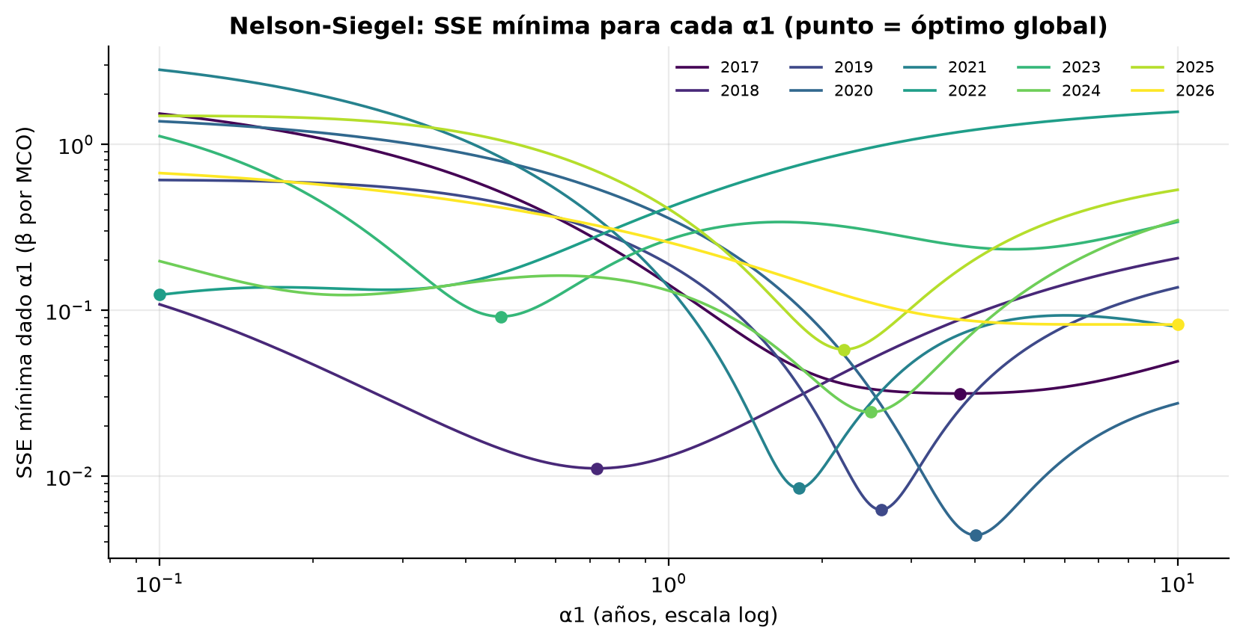
Figura 16. Error cuadrático mínimo de Nelson-Siegel para cada α₁ (β concentrados). Varias fechas tienen más de un mínimo local o una función muy plana.

4.3 Resultados y comparación de ajuste (RMSE)
Tabla 8. Parámetros estimados (Nelson-Siegel: columnas 2–5; Svensson: columnas 6–11) y RMSE en puntos base
Junio | β₀ | β₁ | β₂ | α₁ | β₀ | β₁ | β₂ | β₃ | α₁ | α₂ | RMSE NS | RMSE SV | Mejora %
2017 | 3,06 | -2,14 | 0,00 | 3,73 | 3,05 | -2,38 | 0,00 | 1,03 | 3,27 | 0,24 | 5,3 | 2,8 | 48
2018 | 2,95 | -1,21 | -0,00 | 0,72 | 3,01 | -1,33 | -0,00 | -0,60 | 0,47 | 1,49 | 3,2 | 1,1 | 66
2019 | 2,76 | -0,54 | -2,61 | 2,61 | 1,25 | 0,92 | 0,95 | 4,45 | 0,37 | 25,72 | 2,4 | 1,4 | 41
2020 | 1,94 | -1,77 | -2,15 | 4,01 | 1,91 | -1,81 | -2,13 | 0,31 | 3,82 | 0,33 | 2,0 | 1,3 | 36
2021 | 2,39 | -2,33 | -2,68 | 1,80 | 0,63 | -0,55 | -1,39 | 5,11 | 1,21 | 15,11 | 2,8 | 2,0 | 26
2022 | 3,16 | -2,09 | -1,97 | 0,10 | 2,20 | -1,35 | 3,74 | 3,33 | 0,51 | 12,49 | 10,6 | 8,5 | 20
2023 | 3,73 | 1,32 | 3,61 | 0,47 | 2,03 | 3,13 | 4,89 | 5,59 | 0,78 | 13,85 | 9,1 | 5,0 | 45
2024 | 4,72 | 0,88 | -2,50 | 2,50 | 2,59 | 2,95 | 1,89 | 6,06 | 0,91 | 13,94 | 4,7 | 2,5 | 47
2025 | 5,19 | -0,71 | -3,83 | 2,21 | 2,64 | 1,49 | 2,77 | 7,12 | 0,30 | 15,87 | 7,3 | 2,7 | 63
2026 | 5,32 | -1,46 | 0,41 | 10,00 | 1,49 | 2,22 | 2,85 | 10,72 | 1,39 | 15,43 | 8,6 | 4,0 | 54
RMSE = √(Σ errores²/11) × 100, en puntos base (pb). β en %, α en años.

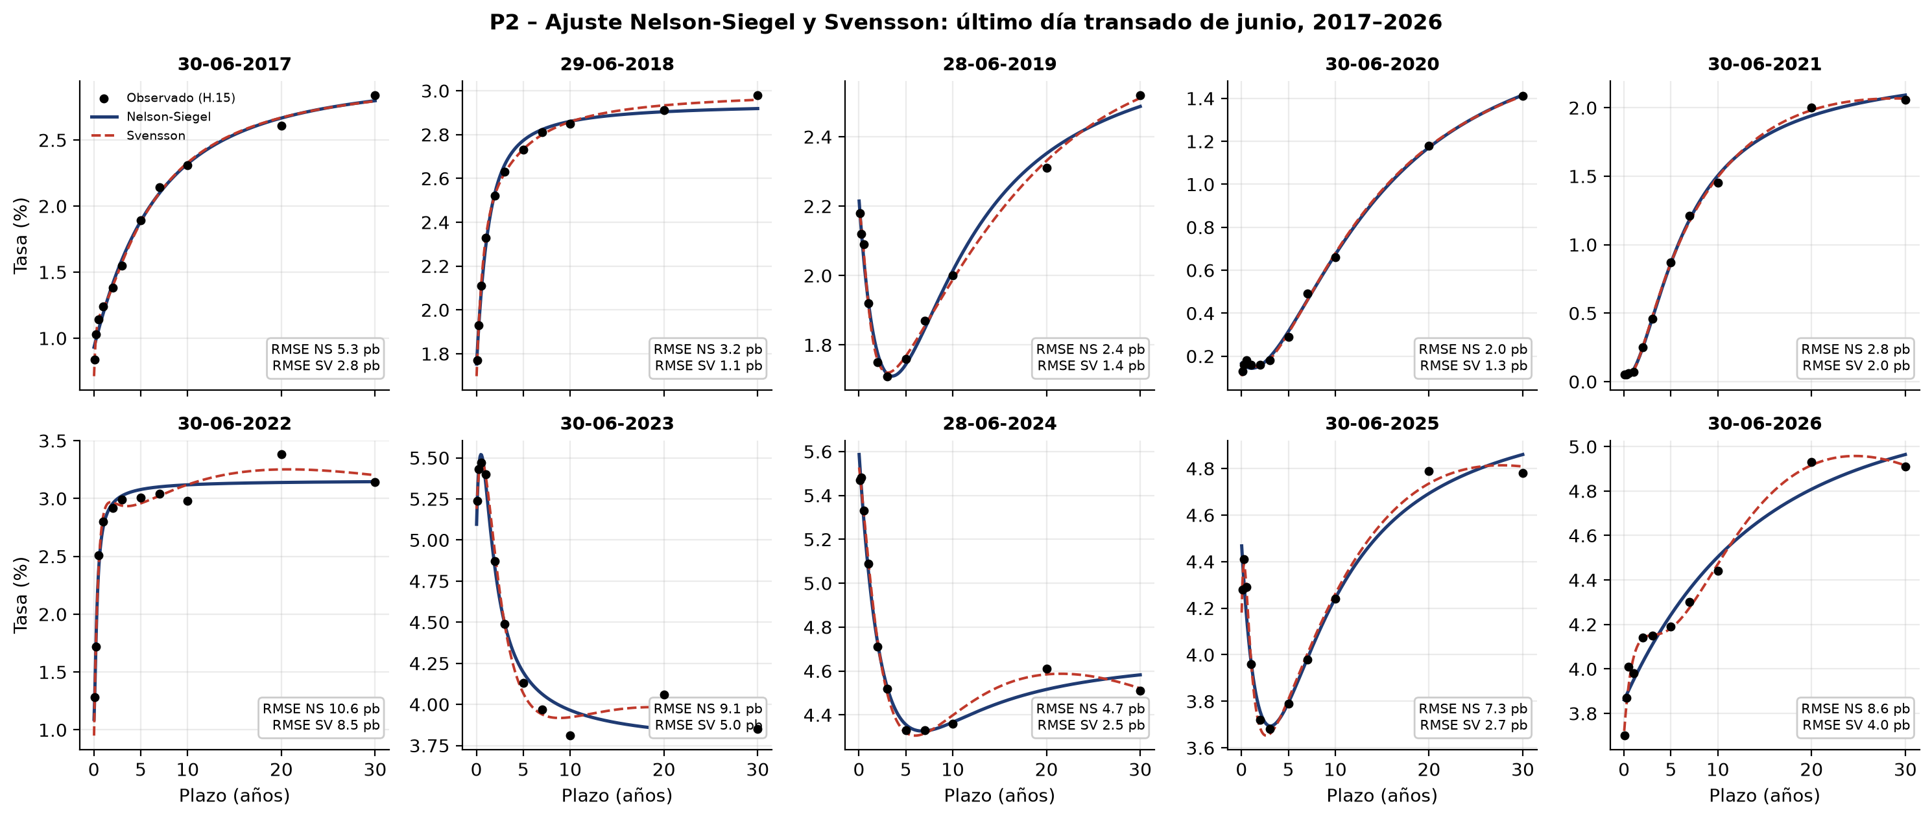
Figura 17. Curvas observadas (puntos) y ajustadas por Nelson-Siegel (azul) y Svensson (rojo, discontinua).
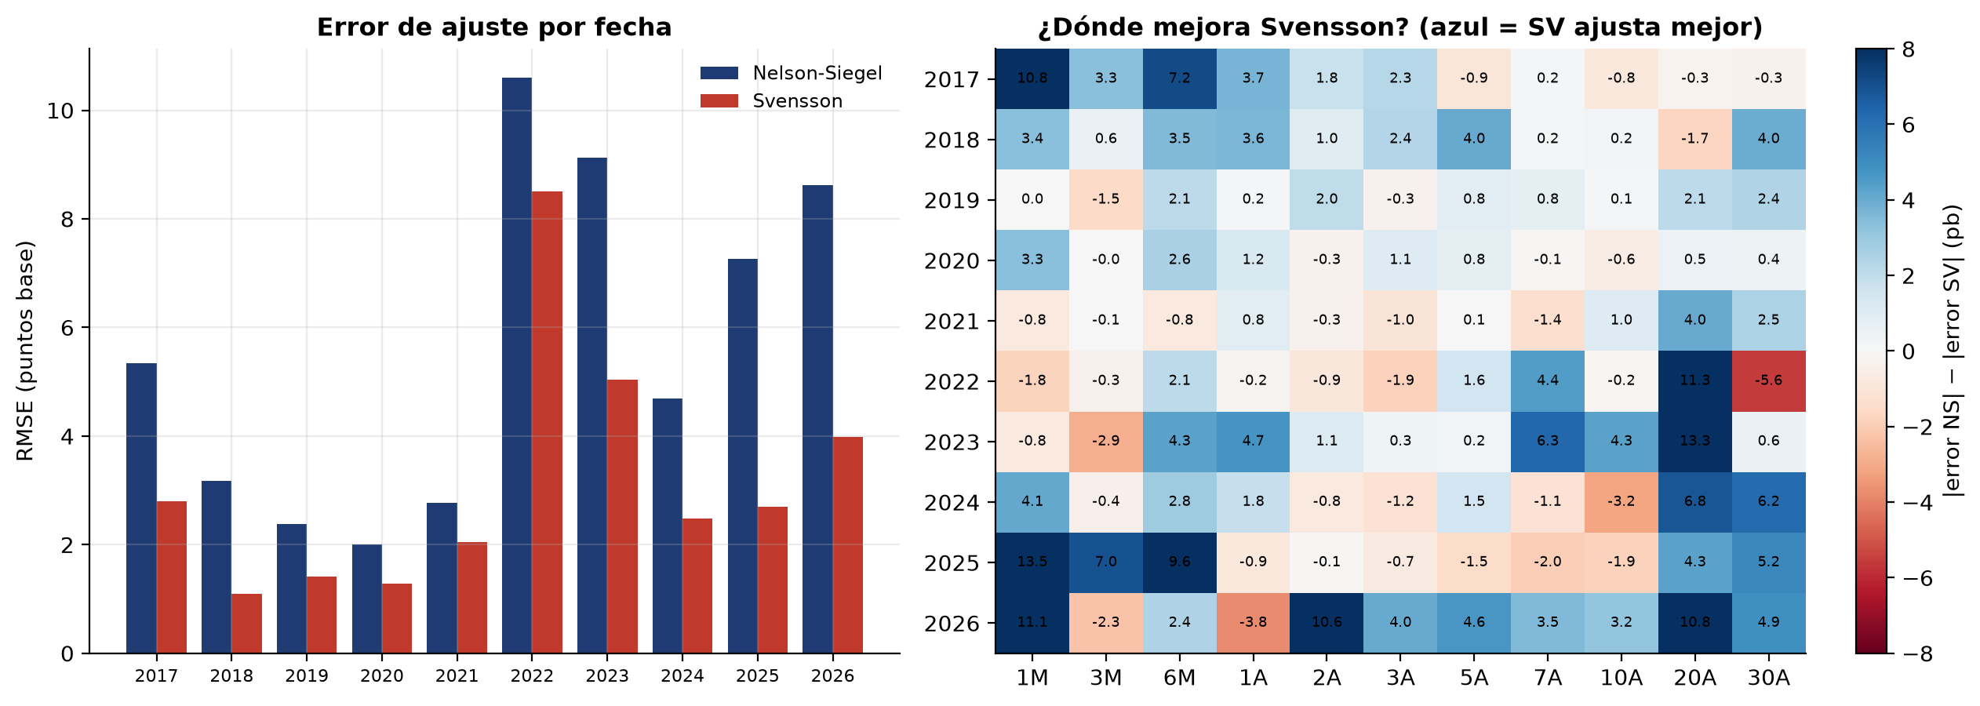
Figura 18. Izquierda: RMSE por fecha. Derecha: |error NS| − |error SV| por plazo, en pb (azul = Svensson ajusta mejor).
¿En qué fechas y en qué parte de la curva mejora Svensson?
- Mejora en todas las fechas, lo que es esperable porque NS es un caso particular de Svensson (β₃ = 0): con más parámetros el error in-sample nunca puede ser mayor. La reducción del RMSE va de 20% (2022) a 66% (2018). Penalizando por los dos parámetros extra (criterio BIC), Svensson sigue siendo preferido en 10 de 10 fechas, aunque en 2022 la ventaja es marginal.
- Las mayores mejoras son en 2018, 2025, 2026, 2017, 2024 y 2023. En 2017, 2018 y 2020 la segunda joroba (α pequeño, 0,2–0,5 años) corrige el extremo corto: la curvatura muy rápida entre 1 y 6 meses que NS no puede seguir con la misma α que usa para el tramo medio. En 2025 y 2026 también mejora mucho el extremo corto (1M y 6M): en 2025 la joroba en 3 meses reflejaba recortes esperados de la Fed y en 2026 el salto de 1 a 6 meses reflejaba alzas esperadas.
- Desde 2021, Svensson mejora sobre todo el tramo de 20 años (mejora promedio de 5,1 pb en 20A y 2,0 pb en 30A, versus menos de 2 pb en los plazos de 2 a 10 años). La razón es una anomalía conocida: desde su reintroducción en mayo de 2020, el bono a 20 años rinde más que el de 30 años (p. ej. 3,38% vs. 3,14% en 2022 y 4,06% vs. 3,85% en 2023), por su menor demanda y liquidez. Esa "joroba" larga (efecto de liquidez/segmentación, no de expectativas) requiere un segundo término con α₂ de 12–16 años que NS no tiene.
- 2022 es la fecha peor ajustada (NS 10,6 pb, Svensson 8,5 pb): la curva subía bruscamente hasta 1 año, era plana entre 1 y 10 años, tenía el pico de 20 años y estaba a días de invertirse. Ni siquiera dos jorobas capturan todas esas irregularidades.

4.4 Evolución de β₀, β₁ y β₂: nivel, pendiente y curvatura
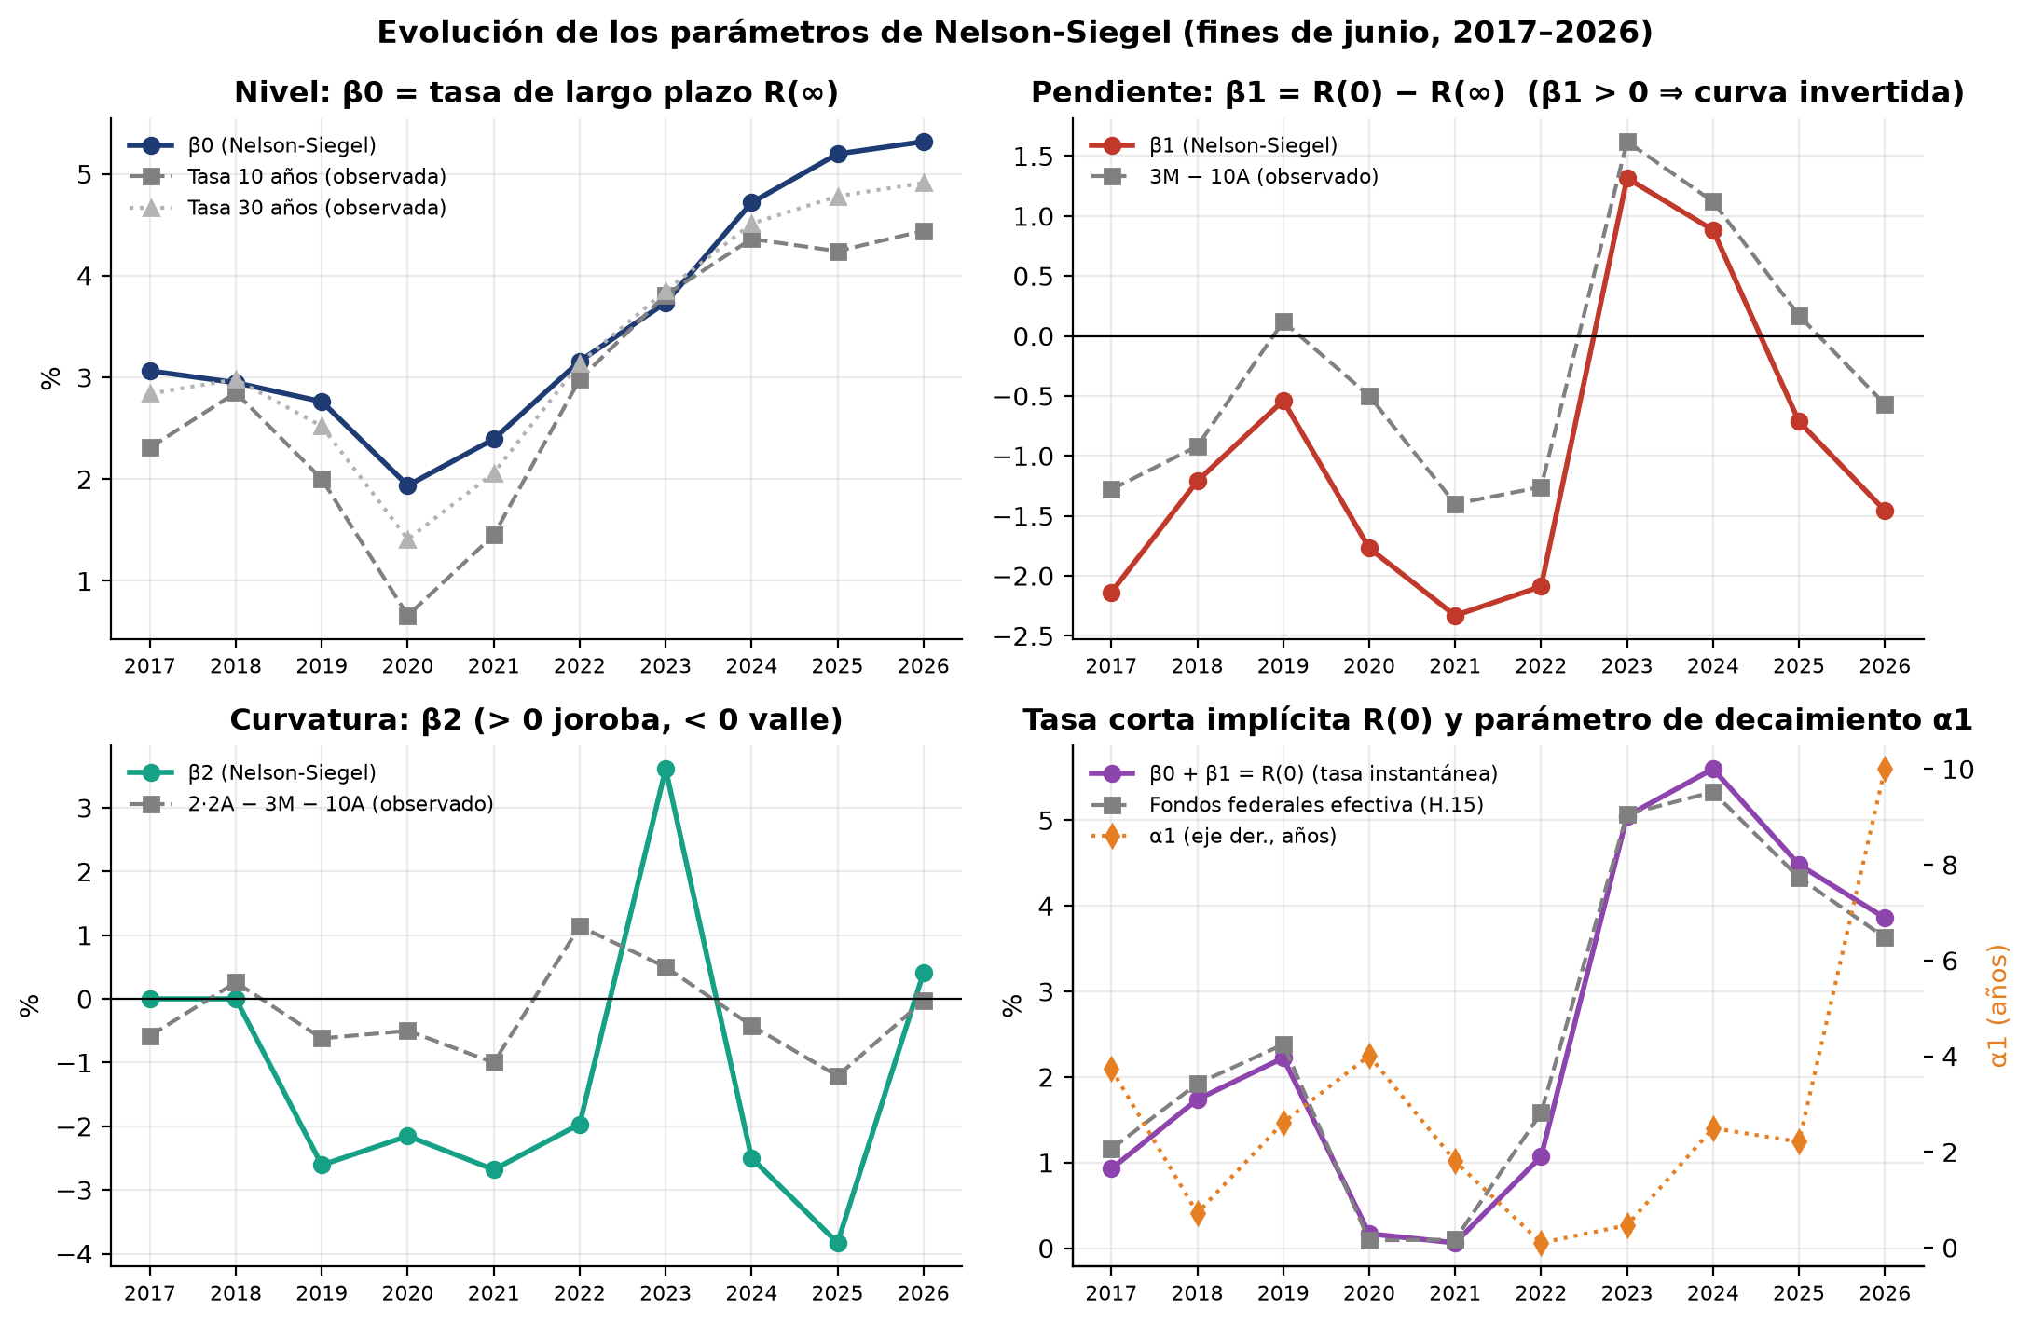
Figura 19. Parámetros de Nelson-Siegel en el tiempo y sus contrapartes observadas. Abajo a la derecha: tasa instantánea implícita R(0) = β₀ + β₁ versus la tasa de fondos federales efectiva.
- β₀ (nivel, tasa de largo plazo). Cerca de 3% en 2017–2019, cae a 1,94% en 2020 (pandemia, compras masivas de bonos de la Fed) y luego sube de forma persistente hasta 5,32% en 2026, el mayor de la muestra. Sigue de cerca a la tasa a 30 años (correlación 0,98). El alza desde 2022 refleja mayor inflación esperada y tasas reales más altas, pero también una prima por plazo creciente: déficit fiscal de ~6% del PIB, más emisión del Tesoro, rebaja de la calificación de EE.UU. (Fitch 2023, Moody's 2025) y dudas sobre la independencia de la Fed.
- β₁ (pendiente = R(0) − R(∞)). Negativo (curva normal, con pendiente positiva) en 2017–2022, con su valor más negativo en 2021 (-2,33): tasas cortas en cero y tasas largas recuperándose. Se vuelve positivo en 2023 (1,32) y 2024 (0,88): la curva invertida. Vuelve a ser negativo en 2025 y 2026. Su correlación con el diferencial 3M − 10A observado es 0,98. En 2019 β₁ es negativo pese a que 10A < 3M: la inversión estaba en el tramo medio (mínimo en 3 años) y la captura β₂.
- β₂ (curvatura). Prácticamente 0 en 2017–2018 (curvas monótonas; matemáticamente, cuando la joroba no es necesaria el óptimo tiene β₂ = 0 porque ∂(carga de β₁)/∂α₁ es proporcional a la carga de β₂). Muy negativo en 2019–2022 (forma de valle o "S": tramo corto plano y bajo, alza fuerte después), muy positivo en 2023 (3,61): la joroba en 6 meses en el peak de las alzas de la Fed. En 2025 alcanza el valle más profundo (-3,83): la curva en forma de "bañera" (corto alto, medio bajo, largo alto). En 2026 vuelve a casi 0 con α₁ en su cota de 10 años: la curva es una pendiente casi lineal y creciente.
- R(0) = β₀ + β₁ replica la tasa de política monetaria (panel inferior derecho): el extremo corto de la curva está anclado por la Fed y el extremo largo por las expectativas de inflación, crecimiento y la prima por plazo.

4.5 Análisis de la evolución de la curva 2017–2026 (punto principal)
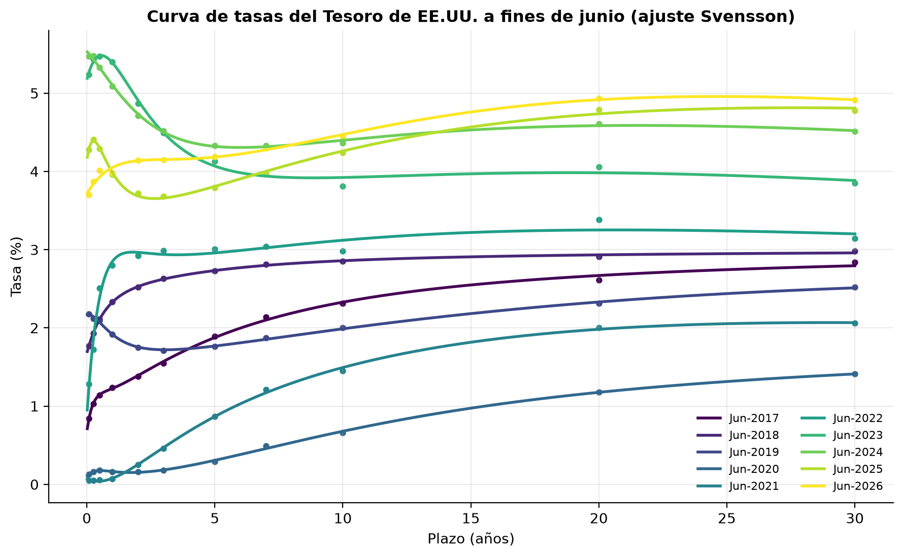
Figura 20. Las diez curvas de fines de junio (ajuste Svensson y datos observados).
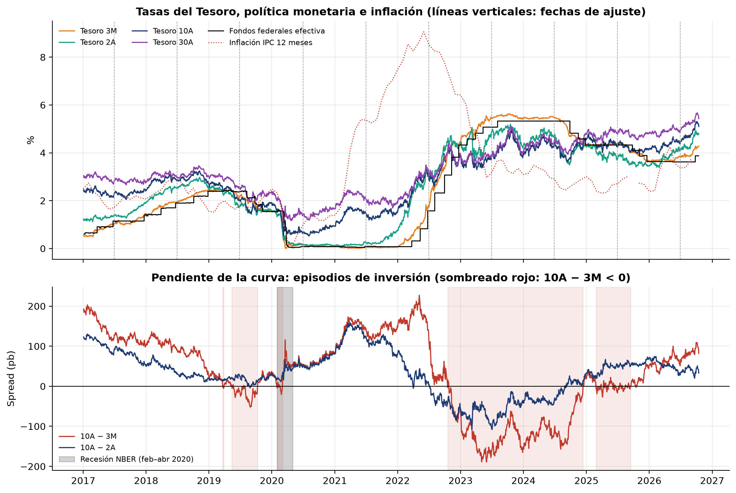
Figura 21. Arriba: tasas del Tesoro, tasa de fondos federales e inflación IPC (BLS). Abajo: pendientes 10A − 3M y 10A − 2A; el sombreado rojo marca los episodios de inversión (10A − 3M < 0) y el gris la recesión NBER de 2020.
La curva de tasas resume lo que el mercado espera de la política monetaria (extremo corto), de la inflación y el crecimiento (tramo medio) y el premio que exige por mantener deuda larga (extremo largo). Entre 2017 y 2026 pasó por ocho fases claramente asociadas a eventos económicos, políticos y sociales:
2017 – Normalización gradual (curva positiva que se aplana). Con la economía en pleno empleo, la Fed subió la tasa en dic-2016, mar-2017 y jun-2017 (a 1,00–1,25% al momento de la curva) y anunció en junio de 2017 la reducción de su balance (comenzó en octubre). La inflación seguía bajo 2% y en Europa y Japón había tasas negativas, lo que contenía las tasas largas. Resultado: curva normal (10A − 3M = +128 pb) pero aplanándose, porque el extremo corto subía más rápido que el largo. En diciembre se aprobó la reforma tributaria (Tax Cuts and Jobs Act).
2018 – Alzas, estímulo fiscal y guerra comercial (curva muy plana). La Fed (ya con Powell) subió cuatro veces, hasta 2,25–2,50% en diciembre, mientras el estímulo fiscal ampliaba el déficit. En julio comenzaron los aranceles a China. El 29-jun-2018 la curva iba de 1,77% (1M) a solo 2,98% (30A): el diferencial 10A − 2A era de apenas 33 pb. El mercado anticipaba que el ciclo de alzas estaba cerca de su fin. En el cuarto trimestre hubo una fuerte caída bursátil que llevó a la Fed a pausar en enero de 2019.
2019 – Inversión por la guerra comercial y desaceleración global. La escalada de aranceles (mayo y agosto), la debilidad manufacturera global, el Brexit y ~US$17 billones de deuda con rendimiento negativo en el mundo hundieron las tasas largas. El 28-jun-2019 la curva tenía forma de U: 2,18% a 1 mes, mínimo de 1,71% a 3 años y 2,52% a 30 años; 10A − 3M = −12 pb. El mercado anticipaba recortes, y la Fed recortó tres veces (julio, septiembre y octubre: el mid-cycle adjustment). En septiembre hubo turbulencia en el mercado repo.
2020 – Pandemia de COVID-19 (tasas cortas en cero, curva empinada). La Fed recortó de emergencia a 0–0,25% (3 y 15 de marzo), compró bonos sin límite (QE desde el 23 de marzo) y el Congreso aprobó el CARES Act. La NBER fechó una recesión de feb-2020 a abr-2020, la más corta de la historia. El 30-jun-2020 todo el tramo hasta 3 años estaba entre 0,13% y 0,18% (forward guidance: tasas en cero por largo tiempo) y la curva subía recién después, hasta 1,41% a 30 años. En agosto la Fed adoptó una meta de inflación promedio y el 10A tocó su mínimo histórico (~0,5%).
2021 – Reapertura y reflación (la curva más empinada). Las vacunas, el American Rescue Plan (US$1,9 billones) y la reapertura impulsaron las expectativas de crecimiento e inflación (IPC cercano a 5% en mayo y sobre 5% desde junio, calificada como "transitoria"). El 30-jun-2021 las tasas cortas seguían en 0,05%, pero la de 10 años llegaba a 1,45%: 10A − 3M = +140 pb, la pendiente más positiva de la muestra (β₁ = −2,33). En la reunión del 16 de junio la Fed adelantó sus alzas esperadas, lo que subió la tasa a 2 años y aplanó el tramo largo.
2022 – Shock inflacionario y las alzas más rápidas desde los 80. La invasión rusa de Ucrania (24-feb-2022) disparó la energía y los alimentos; la inflación llegó a 9,1% en junio. La Fed subió desde marzo y el 15 de junio aplicó 75 pb (la mayor alza desde 1994), además de iniciar la reducción del balance (QT). El 30-jun-2022 la curva subía violentamente hasta 1 año (1,28% → 2,80%) y era plana después (10A − 2A = +6 pb): el mercado esperaba muchas más alzas y luego recortes. Seis días después se invirtió el tramo 10A − 2A. Siguieron alzas de 75 pb en julio, septiembre y noviembre.
2023–2024 – Inversión profunda y tasas en su máximo. La Fed llegó a 5,25–5,50% en julio de 2023. En marzo de 2023 quebró Silicon Valley Bank (pérdidas en bonos por el alza de tasas), seguido de Signature y First Republic, y en mayo-junio hubo una disputa por el techo de deuda que elevó las tasas de las letras de corto plazo. El 30-jun-2023 la curva estaba máximamente invertida: 5,47% a 6 meses y 3,81% a 10 años (10A − 3M = −162 pb; 10A − 2A = −106 pb), β₁ > 0 y una gran joroba corta (β₂ = +3,6). Luego la rebaja de Fitch (agosto), la mayor emisión y la prima por plazo llevaron el 10A a 5% en octubre de 2023. En 2024 la inflación bajó a ~3% y el mercado esperaba recortes: el 28-jun-2024 la curva seguía invertida (10A − 3M = −112 pb) con valle a 5 años. La Fed recortó 50 pb en septiembre y 25 pb en noviembre y diciembre (a 4,25–4,50%). Tras la elección de noviembre las tasas largas subieron pese a los recortes (más déficit, aranceles e inflación esperados).
2025 – Aranceles, incertidumbre fiscal y curva en "bañera". Los aranceles del Liberation Day (2 de abril) provocaron una venta simultánea de acciones y bonos, una señal inusual de pérdida de calidad de refugio, y una pausa de 90 días el 9 de abril. Moody's quitó a EE.UU. su última nota AAA (16 de mayo) y la ley fiscal de julio (One Big Beautiful Bill) amplió el déficit proyectado. Con la Fed en pausa (4,25–4,50%) por el riesgo inflacionario de los aranceles, el 30-jun-2025 la curva tenía forma de bañera: 4,41% a 3 meses, mínimo de 3,68% a 3 años y 4,79% a 20 años. El extremo corto invertido anticipaba recortes y el largo incorporaba prima por plazo (β₂ = −3,8, el valle más profundo). El PIB cayó en el primer trimestre (importaciones adelantadas), la Fed recortó en septiembre, octubre y diciembre (a 3,50–3,75%) y terminó el QT el 1 de diciembre. Entre el 1 de octubre y el 12 de noviembre hubo el cierre del gobierno más largo de la historia: el IPC de octubre no se publicó (falta en nuestros datos). Hubo además presiones sobre la independencia de la Fed (intento de remover a la gobernadora Lisa Cook).
2026 – Guerra con Irán, shock petrolero y vuelta de las alzas (curva positiva con tasas largas al alza). En enero Trump nominó a Kevin Warsh para suceder a Powell. El 20 de febrero la Corte Suprema anuló los aranceles basados en la ley IEEPA (fueron reemplazados por un arancel global de 10% bajo la sección 122). El 28 de febrero EE.UU. e Israel atacaron Irán; la interrupción del Estrecho de Ormuz fue calificada por la AIE como la mayor disrupción de oferta petrolera de la historia y el Brent pasó de ~US$72 a cerca de US$120. El IPC subió de 2,4% en febrero a 3,8% en abril y 4,2% en mayo. Warsh asumió el 22 de mayo y en la reunión del 17 de junio la Fed mantuvo 3,50–3,75% pero sus proyecciones pasaron a indicar un alza. El 30-jun-2026 la curva era normal y creciente: 3,70% a 1 mes, 4,01% a 6 meses (el salto corto ya descontaba alzas) y 4,93% a 20 años (β₀ = 5,3%, el nivel más alto de la muestra). Después el PIB del segundo trimestre creció solo 1,5%, la Fed subió la tasa el 16-sep-2026 (a 3,75–4,00%, la primera alza desde 2023) y el 10A superó 5% por primera vez desde 2007. Al 15-oct-2026: 1M = 4,17%, 2A = 4,77%, 10A = 5,10% y 30A = 5,43%.

4.6 ¿Cuándo estuvo invertida la curva, qué anticipaba y ocurrió?
Con los datos diarios del H.15 se identificaron los episodios en que la tasa a 10 años fue menor que la de 3 meses (la medida que sigue la Fed de Nueva York) o menor que la de 2 años. Entre las fechas de junio, la curva estaba invertida en 2019 (10A − 3M = −12 pb), 2023 (−162 pb, invertida en todos los tramos), 2024 (−112 pb) y 2025 (−17 pb, solo el tramo corto, con 10A − 2A = +52 pb). En junio de 2022 estaba prácticamente plana y se invirtió días después.
Tabla 9. Episodios de inversión de la curva del Tesoro, 2017–oct-2026 (datos diarios H.15)
Spread | Inicio | Fin | Días invertida | Mínimo (pb) | Fecha del mínimo
10A − 3M | 2019-03-22 | 2019-03-28 | 5 | -5 | 2019-03-26
10A − 3M | 2019-05-13 | 2019-10-10 | 99 | -52 | 2019-08-28
10A − 3M | 2020-01-31 | 2020-03-02 | 13 | -20 | 2020-02-25
10A − 3M | 2022-10-18 | 2024-12-12 | 535 | -189 | 2023-06-01
10A − 3M | 2025-02-26 | 2025-09-15 | 85 | -27 | 2025-04-04
10A − 2A | 2022-07-06 | 2024-09-05 | 539 | -108 | 2023-07-03
10A − 2A | 2019-08-27 | 2019-08-29 | 3 | -4 | 2019-08-27
Se unen tramos negativos separados por menos de 20 días hábiles. El episodio de 2022–2024 es el más largo y profundo desde inicios de los años 80.

¿Qué anticipa una inversión? Bajo la teoría de expectativas (con prima por plazo pequeña), una tasa larga menor que la corta implica que el mercado espera tasas cortas futuras más bajas, lo que típicamente ocurre cuando la Fed recorta frente a una desaceleración o recesión. Históricamente, la inversión de 10A − 3M precedió a todas las recesiones de EE.UU. desde los años 60, con 6 a 24 meses de anticipación (Estrella y Mishkin, 1998). Además, una curva invertida reduce el margen de los bancos (prestan largo y se financian corto) y restringe el crédito. Evaluación de cada episodio:
Tabla 10. Qué anticipaba cada inversión y qué ocurrió
Episodio | Qué anticipaba | ¿Ocurrió?
2019 (may–oct; 2s10s en agosto) | Recortes de la Fed y riesgo de recesión por la guerra comercial y la desaceleración global | Recortes: SÍ (75 pb en 2019). Recesión: SÍ (feb–abr 2020), pero causada por la pandemia, un shock exógeno que la curva no podía prever: acierto "por las razones equivocadas".
ene–mar 2020 | Huida a la calidad al inicio de la pandemia; recortes de emergencia | SÍ: tasa a cero en marzo y recesión de feb–abr 2020.
jul-2022 a dic-2024 (2s10s 26 meses; 10A−3M hasta −189 pb) | Recesión provocada por el alza de tasas más rápida en 40 años y recortes posteriores | Recortes: SÍ (175 pb entre sep-2024 y dic-2025). Recesión: NO, al menos hasta oct-2026 ("aterrizaje suave"). Es la señal fallida más notable de la historia del indicador.
feb–sep 2025 (solo 10A−3M) | Recortes ante la desaceleración por los aranceles (en abril se temió una recesión) | Recortes: SÍ (75 pb en sep–dic 2025). Recesión: NO (solo un trimestre negativo, por importaciones adelantadas).

¿Por qué falló la señal de 2022–2024? Hay varias explicaciones complementarias: (i) la inversión reflejaba sobre todo la normalización esperada de la inflación (tasas nominales más bajas en el futuro porque la inflación bajaría) y no necesariamente una recesión; (ii) la prima por plazo estaba deprimida por los años de QE, lo que hacía la curva más plana que lo que implicaban las expectativas; (iii) hogares y empresas habían fijado tasas bajas en 2020–2021 (hipotecas a 30 años, deuda corporativa a plazo), por lo que la política monetaria se transmitió con menos fuerza; (iv) el impulso fiscal (déficits de ~6% del PIB), el ahorro acumulado en la pandemia, la inmigración que amplió la oferta laboral y el auge de inversión en inteligencia artificial sostuvieron el crecimiento. Hay quienes notan que las recesiones suelen comenzar después de que la curva vuelve a tener pendiente positiva; la desaceleración de 2026 (PIB del segundo trimestre de 1,5%) mantiene abierta esa discusión, pero hasta octubre de 2026 la NBER no ha fechado una recesión.
Lectura de la curva en 2026. La pendiente hoy es positiva y creciente, pero por razones distintas a una recuperación: es un empinamiento bajista (las tasas largas suben más que las cortas) impulsado por el shock petrolero, la inflación sobre 4%, la vuelta de las alzas de la Fed, los déficits fiscales y la incertidumbre sobre la independencia del banco central. La señal ya no es de recesión inminente, sino de mayor riesgo inflacionario y fiscal: los inversionistas exigen más compensación por mantener deuda de largo plazo del gobierno de EE.UU.

5. Conclusiones
- La teoría de Markowitz entrega enormes beneficios de diversificación in-sample, pero la frontera sin restricciones y el portafolio de tangencia son extremadamente sensibles al error de estimación de las medias: M es un conjunto de apuestas largo-corto apalancadas sobre diferencias de medias que no son estadísticamente significativas.
- Las covarianzas son el corazón de la diversificación: ignorarlas subestima el riesgo de los portafolios largos y elimina la posibilidad de cubrirse. Lo que importa no es el número de activos sino su correlación.
- Las restricciones (límite de concentración, sin ventas cortas, sectoriales) generan mini-fronteras dentro de la original. Su costo in-sample es el precio de evitar soluciones irreales, y fuera de muestra suelen ser beneficiosas.
- El alfa de Jensen de M (78% anual, t = 5,6) no contradice la eficiencia de mercado: es un resultado mecánico de evaluar un portafolio con los mismos datos con que se construyó. La simulación bajo H0 y la prueba fuera de muestra lo confirman.
- Sharpe y Treynor pueden ordenar distinto porque miden riesgo total y riesgo sistemático, respectivamente; la diferencia es mayor mientras más riesgo idiosincrásico tenga el portafolio.
- Nelson-Siegel describe bien la curva del Tesoro (RMSE de 2 a 11 pb) y sus parámetros siguen al nivel, la pendiente y la curvatura observadas. Svensson mejora sobre todo el extremo corto y el tramo de 20 años. Asegurar el óptimo global requiere explotar la estructura del problema y verificarlo con múltiples puntos iniciales.
- La curva 2017–2026 cuenta la historia macroeconómica reciente de EE.UU.: normalización, guerra comercial, pandemia, inflación y alzas récord, la inversión más larga en cuatro décadas sin recesión, aranceles y shocks fiscales, y en 2026 un shock petrolero que devolvió a la Fed a subir tasas y llevó las tasas largas a máximos de casi dos décadas.

Referencias
Bodie, Z., Kane, A. y Marcus, A. (2017). Investments, 11.ª ed. McGraw-Hill.
Copeland, T., Weston, F. y Shastri, K. (2013). Financial Theory and Corporate Finance, 4.ª ed. Pearson.
Bernales, A. (2026). Finanzas I – ENFIN415, Sesiones I y II. Universidad de Chile.
DeMiguel, V., Garlappi, L. y Uppal, R. (2009). Optimal versus naive diversification. Review of Financial Studies, 22(5).
Estrella, A. y Mishkin, F. (1998). Predicting U.S. recessions: financial variables as leading indicators. Review of Economics and Statistics, 80(1).
Fama, E. (1991). Efficient capital markets: II. Journal of Finance, 46(5).
Gilli, M., Große, S. y Schumann, E. (2010). Calibrating the Nelson-Siegel-Svensson model. COMISEF WP 031.
Jagannathan, R. y Ma, T. (2003). Risk reduction in large portfolios: why imposing the wrong constraints helps. Journal of Finance, 58(4).
Michaud, R. (1989). The Markowitz optimization enigma: is 'optimized' optimal? Financial Analysts Journal, 45(1).
Nelson, C. y Siegel, A. (1987). Parsimonious modeling of yield curves. Journal of Business, 60(4).
Roll, R. (1977). A critique of the asset pricing theory's tests. Journal of Financial Economics, 4(2).
Svensson, L. (1994). Estimating and interpreting forward interest rates: Sweden 1992–1994. NBER WP 4871.
Datos: Federal Reserve Board, H.15 Selected Interest Rates (federalreserve.gov/datadownload); Yahoo Finance; U.S. Bureau of Labor Statistics (IPC, desempleo).
Noticias 2025–2026: Federal Reserve, comunicado FOMC del 16-sep-2026 (federalreserve.gov/monetarypolicy/files/monetary20260916a1.pdf); BEA, GDP (Advance Estimate) 2nd Quarter 2026; CNBC, "10-year Treasury yield hits highest level since 2007" (15-sep-2026) y "CPI inflation report May 2026" (10-jun-2026); CNN, "Kevin Warsh sworn in as Fed chair" (22-may-2026); CNBC, "A timeline of how the Iran war shook oil prices" (21-abr-2026); K&L Gates, resumen del fallo de la Corte Suprema sobre los aranceles IEEPA (20-feb-2026).

Anexo A. Estadísticas anuales de las 50 acciones (ago-2021 a jul-2026)
Tabla 11. Retorno esperado, volatilidad, beta y error estándar de la media de cada acción
Ticker | Sector | μ anual | σ anual | μ/σ | β | Error est. de μ
GOOGL | Communication Services | 19,7% | 31,9% | 0,62 | 1,26 | 14,3%
META | Communication Services | 9,1% | 45,1% | 0,20 | 1,61 | 20,2%
NFLX | Communication Services | 6,5% | 45,0% | 0,15 | 1,22 | 20,2%
VZ | Communication Services | 2,8% | 22,2% | 0,13 | 0,21 | 10,0%
AMZN | Consumer Discretionary | 9,8% | 36,2% | 0,27 | 1,52 | 16,2%
TSLA | Consumer Discretionary | 6,2% | 59,5% | 0,10 | 2,04 | 26,7%
MCD | Consumer Discretionary | 4,5% | 17,6% | 0,26 | 0,37 | 7,9%
HD | Consumer Discretionary | 2,7% | 24,5% | 0,11 | 0,84 | 11,0%
WMT | Consumer Staples | 18,4% | 22,0% | 0,83 | 0,41 | 9,9%
KO | Consumer Staples | 11,6% | 16,6% | 0,70 | 0,27 | 7,5%
PG | Consumer Staples | 2,9% | 18,1% | 0,16 | 0,29 | 8,1%
PEP | Consumer Staples | 0,8% | 18,8% | 0,04 | 0,29 | 8,4%
XOM | Energy | 23,6% | 26,7% | 0,89 | 0,42 | 12,0%
EOG | Energy | 19,1% | 32,7% | 0,58 | 0,58 | 14,6%
COP | Energy | 18,8% | 32,8% | 0,57 | 0,62 | 14,7%
CVX | Energy | 17,4% | 25,2% | 0,69 | 0,49 | 11,3%
SLB | Energy | 13,1% | 37,7% | 0,35 | 0,84 | 16,9%
GS | Financials | 22,5% | 28,5% | 0,79 | 1,16 | 12,8%
JPM | Financials | 19,4% | 24,4% | 0,79 | 0,89 | 11,0%
AXP | Financials | 14,9% | 29,5% | 0,50 | 1,18 | 13,2%
BRK-B | Financials | 12,2% | 17,1% | 0,71 | 0,60 | 7,7%
BAC | Financials | 12,1% | 26,7% | 0,45 | 0,97 | 12,0%
V | Financials | 8,7% | 22,9% | 0,38 | 0,81 | 10,3%
LLY | Health Care | 32,1% | 32,5% | 0,99 | 0,59 | 14,6%
ABBV | Health Care | 19,1% | 23,6% | 0,81 | 0,31 | 10,6%
MRK | Health Care | 13,7% | 24,1% | 0,57 | 0,28 | 10,8%
JNJ | Health Care | 10,8% | 17,4% | 0,62 | 0,17 | 7,8%
UNH | Health Care | 1,9% | 33,0% | 0,06 | 0,43 | 14,8%
PFE | Health Care | -5,5% | 25,5% | -0,21 | 0,40 | 11,4%
CAT | Industrials | 29,3% | 31,5% | 0,93 | 1,06 | 14,1%
RTX | Industrials | 20,4% | 24,3% | 0,84 | 0,57 | 10,9%
LMT | Industrials | 11,7% | 23,9% | 0,49 | 0,22 | 10,7%
DE | Industrials | 11,2% | 29,7% | 0,38 | 0,76 | 13,3%
WM | Industrials | 10,1% | 19,0% | 0,53 | 0,32 | 8,5%
UNP | Industrials | 8,1% | 22,9% | 0,35 | 0,66 | 10,3%
NVDA | Information Technology | 46,9% | 51,5% | 0,91 | 2,16 | 23,1%
AVGO | Information Technology | 43,7% | 43,6% | 1,00 | 1,65 | 19,5%
CSCO | Information Technology | 17,7% | 25,5% | 0,69 | 0,85 | 11,4%
AAPL | Information Technology | 15,6% | 27,9% | 0,56 | 1,19 | 12,5%
MSFT | Information Technology | 10,7% | 27,9% | 0,38 | 1,14 | 12,5%
ORCL | Information Technology | 9,4% | 42,0% | 0,22 | 1,21 | 18,8%
NEM | Materials | 10,9% | 38,5% | 0,28 | 0,59 | 17,3%
LIN | Materials | 10,2% | 20,9% | 0,49 | 0,70 | 9,4%
PLD | Real Estate | 5,3% | 27,2% | 0,20 | 0,93 | 12,2%
AMT | Real Estate | -6,7% | 26,8% | -0,25 | 0,47 | 12,0%
SO | Utilities | 11,6% | 18,7% | 0,62 | 0,24 | 8,4%
AEP | Utilities | 11,1% | 20,1% | 0,55 | 0,29 | 9,0%
SRE | Utilities | 9,3% | 23,2% | 0,40 | 0,54 | 10,4%
DUK | Utilities | 7,4% | 18,0% | 0,41 | 0,20 | 8,1%
NEE | Utilities | 4,8% | 27,0% | 0,18 | 0,54 | 12,1%

Anexo B. Archivos entregados y cómo reproducir los resultados
Carpeta Solucion_Tarea:
- codigo/config.py: parámetros (acciones y sectores, fechas, rutas, series H.15).
- codigo/01_descargar_datos.py: descarga los precios (Yahoo Finance), el S&P 500, el H.15 de la Fed y los datos macro (H.15 semanal, BLS).
- codigo/utilidades.py: funciones comunes: momentos anuales, frontera analítica (A, B, C, D), fronteras con restricciones (cvxpy), tangencia.
- codigo/02_pregunta_1A.py, 03_pregunta_1B.py, 04_pregunta_2.py: cálculos, tablas y figuras de cada pregunta (comentados paso a paso).
- codigo/05_generar_informe.py: genera el informe breve para entregar; 06_informe_extendido.py, esta versión extendida.
- datos/: todos los datos descargados (CSV). resultados/tablas/: tablas CSV y planillas Excel Resultados_Pregunta1A/1B/2.xlsx. resultados/figuras/: todos los gráficos.
- Para reproducir: instalar Python 3.11+ y `pip install -r requirements.txt`, luego ejecutar los scripts 01 a 05 en orden desde la carpeta codigo.

